

**ÍNDICE**

|  |  |
| --- | --- |
| Temáticas | Página |
| **Introducción** | 1 |
| * Estrategia y Plan General | 1 |
| **Capítulo 1. Descripción del asentamiento** | 2 |
| * Sección Primera. Derrotero de Lajas | 2 |
| * Sección Segunda. Caracterización general del asentamiento | 6 |
| **Capítulo 2. Caracterización de las regulaciones** | 9 |
| * Sección Primera. Regulaciones Urbanísticas | 9 |
| * Sección Segunda. Premisas Conceptuales | 9 |
| * Sección Tercera. Regulaciones generales de intervención | 9 |
| * Sección Cuarta. Regulaciones específicas de intervención urbana | 10 |
| * Sección Quinta. Regulaciones especiales | 10 |
| **Capítulo 3. Regulaciones Generales de intervención urbana** | 10 |
| * Sección Primera. Calidad del Medio ambiente | 10 |
| * Sección Segunda. Protección y preservación Patrimonial | 10 |
| * Sección Tercera. Estructura de la manzana | 12 |
| * Sección Cuarta. Disposición de la edificación en la parcela | 13 |
| * Sección Quinta. Alineación de las edificaciones | 13 |
| * Sección Secta. Tipos y elementos de fachadas | 13 |
| * Sección Séptima. Aspectos Técnicos constructivos | 17 |
| * Sección Octava. Aspectos estéticos y de estilos | 18 |
| * Sección Novena. Uso de suelos | 19 |
| * Sección Décima. Aspectos higiénicos ambientales | 19 |
| * Sección Oncena. Demoliciones | 20 |
| * Sección Duodécima. Intervenciones constructivas | 21 |
| * Sección Décimo tercera. Carteles y señalizaciones | 23 |
| * Sección Décimo cuarta. Mobiliario urbano | 25 |
| * Sección Décimo quinta. Servicios por cuenta propia | 25 |
| * Sección Décimo sesta. Infraestructura técnica. | 27 |
| **Capítulo 4. Regulaciones específicas de intervención urbana para el uso residencial.** | 30 |
| * ZR Zona Residencial Centro histórico e intermedio | 30 |
| * ZR Zona Residencial Periférico. | 34 |
| * ZR Zona de Edificios Multifamiliares. | 38 |
| **Capítulo 5. Regulaciones especiales.** | 40 |
| * ZND Zona de Nuevo Desarrollo. | 40 |
| * ZP Zona de Producción. | 42 |
| * ZEP Zona de Espacios Públicos (Áreas deportivas Recreativas) | 44 |
| **Capítulo 6. Procedimientos.** | 46 |
| * Solicitudes y trámites | 46 |
| * Aprobación de uso de suelo, autorizaciones y licencia de obra | 47 |
| * Entidades y comisiones o grupos de consulta y aprobación | 48 |
| * Contravenciones en materia de ordenamiento territorial y urbanismo | 48 |
| **Capítulo 7. Glosario de Términos.** | 49 |
| **Bibliografía.** | 52 |
| **Anexos.** | 52 |

|  |  |  |
| --- | --- | --- |
|  | **REGULACIONES URBANAS LAJAS 2015** | |
| **PRODUCTO:** Actualización de las Regulaciones Urbanas. Cabecera Municipal Lajas.  **ORGANISMO:** IPF  **ENTIDAD:** DPPF Cienfuegos | **CÓDIGO:** |
| **VERSIÓN:** 1  **REVISIÓN:** 1 |
| **SERVICIO CON LOS REQUERIMIENTOS TECNICOS Y DE CALIDAD ESTABLECIDOS EN EL SPF** | | |

**INTRODUCCIÓN.**

Las Regulaciones Urbanísticas se basan en el Plan de Ordenamiento Urbano y expresan una potestad normativa propia, por lo que constituyen una norma autónoma que se deriva de una capacidad de configuración u ordenación territorial.

Además sirven de manera directa para controlar y mantener una ciudad funcional y acogedora capaz de preservar todos sus valores históricos, culturales, sociales, económicos y tradicionales, así como satisfacer las necesidades de la población sin destruir el equilibrio de su arquitectura y la belleza de la cabecera.

Con el objetivo de disponer en el asentamiento Lajas de un instrumento legal que permita ejercer el control del territorio y mejorar la imagen urbana y arquitectónica de la misma, fue conformado un documento capaz de implementar el planeamiento a todas las escalas en el cual se regulan los aspectos que inciden en la disciplina urbana.

El presente trabajo constituye la actualización de dicho documento debido a la evolución y crecimiento del asentamiento hasta la actualidad.

Las presentes Regulaciones Urbanísticas se basan en el Plan General de Ordenamiento Urbano (PGOU) de la cabecera municipal y constituyen el soporte legal en la materialización del planeamiento a través de los procesos de proyecto, gestión y control del mismo.

# 

# LINEAMIENTOS DEL PLAN GENERAL DE ORDENAMIENTO URBANO.

El Plan General de Ordenamiento Urbano establece entre sus principales líneas estratégicas:

1. Adecuar el destino del suelo rural y del suelo en los asentamientos poblacionales a los requerimientos de su mejor aprovechamiento y vocación como recurso finito, así como a la adecuada localización de las actividades económicas y sociales, teniendo en cuenta sus implicaciones ambientales y la mitigación de los efectos de los desastres naturales y tecnológicos.
2. Desarrollar la estructura físico espacial del territorio municipal y de cada asentamiento poblacional, de manera que estos mejoren su integración, funcionamiento y accesibilidad internos, entre los ámbitos urbanos y rurales y con el territorio regional circundante, en correspondencia del desarrollo económico, social y ambiental de la localidad territorialmente equilibrado.
3. Proteger y rehabilitar el patrimonio cultural y ambiental existente, así como la calidad de los nuevos desarrollos de manera que el paisaje rural y urbano, los espacios públicos naturales y edificados, así como las nuevas edificaciones y la arquitectura integren un conjunto de creciente calidad funcional y visual de alta significación e identidad cultural.

**CAPITULO No.1. DESCRIPCIÓN DEL ASENTAMIENTO.**

**Sección primera: Caracterización General del Asentamiento.**

El municipio cuenta con un área geográfica de 431.5 Km. (43 150 Ha) que representa el 10.3 % del territorio de la provincia con el 94 % del área perteneciente al sector estatal.

El sistema de asentamientos está conformado por 5 urbanos y 42 rurales.

La cabecera municipal está estructurada en dos Consejos Populares, Lajas Norte y Lajas Sur abarcando un área de 5.8 Km2. con una población de 11920 habitantes, posee un fondo habitacional de 3473 viviendas el cual representa el 53.4 % del total de viviendas del municipio que asciende a 6501 viviendas.

El régimen de uso actual de la cabecera es residencial con un centro de servicios y zonas dedicadas a la producción que se encuentran de forma dispersas, así como organopónicos de flores, hortalizas y vegetales.

Se considera un asentamiento de raíces culturales por la influencia de la cultura africana que se ve reflejada en la existencia del Casino Los Congos y por la presencia de una figura tan destacada y reconocida nacional e internacionalmente como fue Benny Moré, figura importante en la música popular, conocido también como el Bárbaro del Ritmo.

**Sección segunda: Reseña Histórica.**

El surgimiento del pueblo de Lajas se remonta a principios del siglo XIX en el período de 1800-1824, ya en 1800 comienzan a aparecer los primeros asentamientos de población y el día 5 de abril de 1823, comienza la primera gestión para su fundación.

El municipio de Lajas en sus inicios contaba con los siguientes caseríos: Las Medidas, Santa Rosa, Salado, Ciego Montero, Soledad, Congojas y Cartagena. Sus tierras eran muy fértiles y este aspecto hace que hacia 1862 fuera uno de los distritos más prósperos y llegó a contar con 17 ingenios: Santa Sabina, Santísima Trinidad, San Isidro, Magueycito, La Amalia entre otros y una dotación de esclavos de 3037. En las décadas del 40 al 60 se produce una etapa de alto desarrollo azucarero respaldado en la capital por tomas Terry, venezolano establecido en Cuba, donde su nombre está ligado a la historia de esta comunidad.

En 1854 fue fundado el poblado de Santa Isabel de las Lajas, cuando era gobernador de Cienfuegos el señor D´Clouet, sus primeros fundadores fueron Narciso Madrazo, Marcos Gil, Alejo de la Cruz y otros.

El origen del pueblo se debe a una reunión de esos mismos comuneros, de la cual surgió la idea de ceder, entre otros, el terreno suficiente para la formación del pueblo y la petición se la hicieron al ayuntamiento de Cienfuegos que se lo concedió.

El ayuntamiento de la localidad se constituyó el día 1 de enero de 1879, por tal motivo nuestro escudo tiene dos fechas 1824 fundación y 1879 constitución del Ayuntamiento, tiene una Ceiba que fue donde se planteó la fundación de nuestro pueblo, el campo llano representa la planicie donde está enclavado y las lomas los límites del pueblo.

Existe, por tanto, una tendencia a ser un centro de atracción de la población del municipio en su búsqueda de servicios más especializados y variados, debiendo señalar que población procedente de los cercanos de otras provincias accede también a Lajas para satisfacer sus más importantes demandas.

**Sección tercera: Descripción del Asentamiento:**

Las manzanas que conforman el centro urbano poseen un trazado rectangular, no siendo así hacia la periferia donde las manzanas son irregulares y no existe en algunas zonas una buena organización urbanística.

Las viviendas y otras edificaciones se caracterizan por ser de uno y dos niveles y de tipología constructiva que van desde la I hasta la V fundamentalmente, pudiéndose observar la tendencia al mejoramiento del fondo habitacional al repararse un gran número de viviendas por afectaciones de huracanes en el municipio.

El asentamiento cuenta con redes parciales de alumbrado público; el abasto de agua se realiza mediante pozos individuales y algunas cisternas y las redes sanitarias se localizan de manera puntual en la zona del Ranchón, en Paso Bonito y en las Casitas, estas últimas en la primera en mal estado. Las demás zonas son mediante fosas.

La red vial excepto en el centro se encuentra sin asfaltar en mal estado.

En la cabecera municipal no se localizan soluciones de drenaje aunque existen algunos elementos que dan solución parcial a la evacuación de los escurrimientos, en lugares puntuales existen zanjas de escurrimiento superficial. Debido a las características físicas geográficas del territorio y con un relieve ligeramente ondulado, existe vulnerabilidad de zonas inundables en áreas aledañas a los ríos Cuabillal y Mogones en épocas de intensas lluvias, por lo cual son afectadas 115 viviendas y 365 habitantes.

La estructura de la cabecera la conforman una zona Centro Comercial bien definida a lo largo de la calle central, con el parque urbano, parque infantil, dos círculos infantiles, 3 escuelas primarias, 1 escuela secundaria básica y una escuela especial, una escuela de oficios; además podemos encontrar varias zonas residenciales, zonas de talleres y almacenes, dos zonas de desarrollo con 1.8Ha y 18.5Ha respectivamente.

### **Sección tercera: Definición y descripción de las zonas de regulación que conforman el asentamiento.**

Partiendo de la caracterización del sitio y de los lineamientos del Plan General de Ordenamiento Urbano fueron determinadas las zonas de regulación que conforman el asentamiento.

El asentamiento en la actualidad está conformado por las siguientes zonas.

ZR Zona Residencial Centro histórico.

ZR Zona Residencial Intermedio.

ZR Zona Residencial Periférico.

ZR Zona Residencial Edificios Multifamiliares.

ZND Zona de Nuevo Desarrollo.

ZP Zona de Producción.

ZEP Zona de Espacios Públicos (aéreas deportivas)

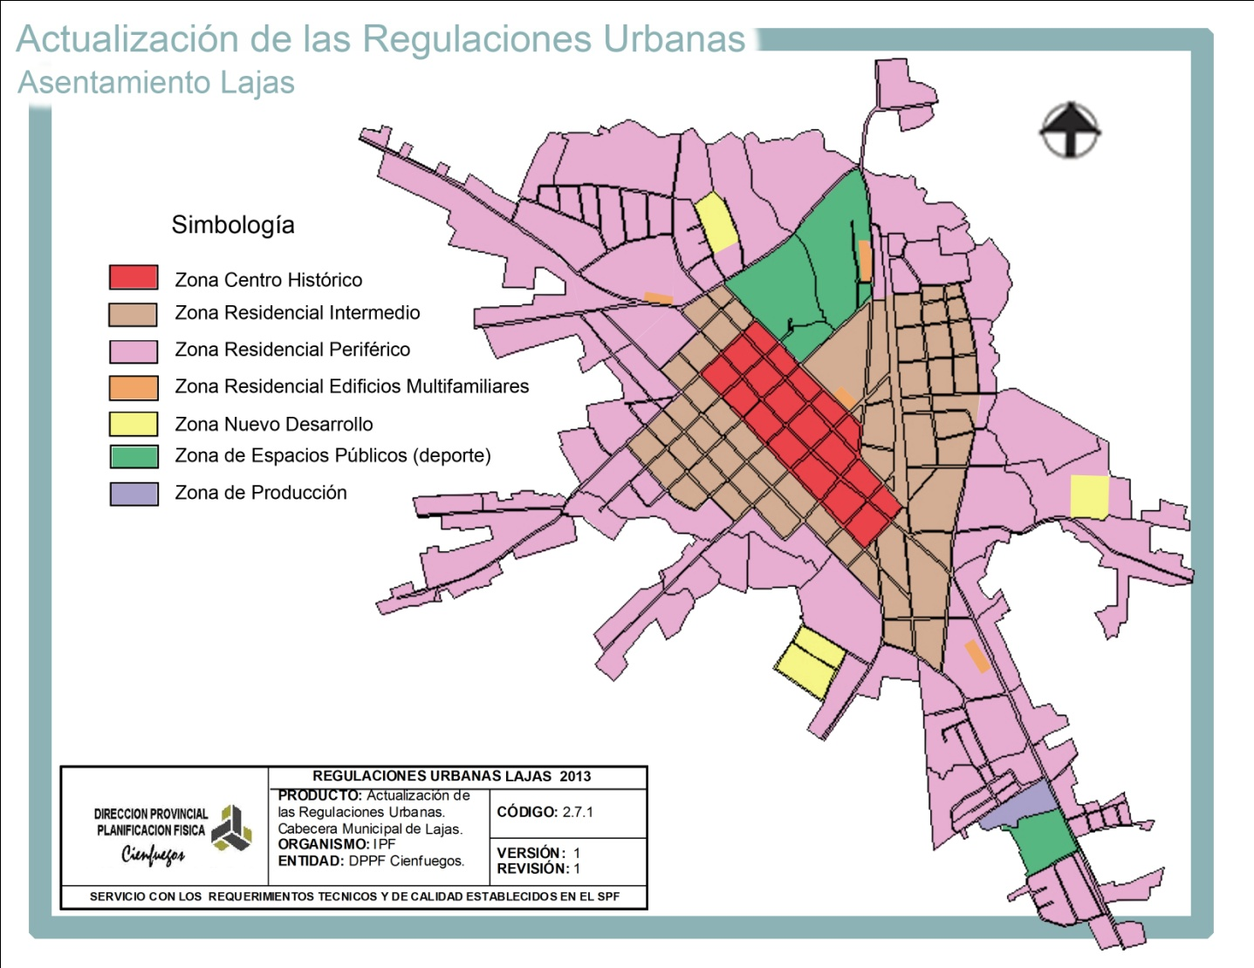

**CAPITULO 2. CARACTERIZACION DE LAS REGULACIONES.**

**Sección Primera: Regulaciones Urbanísticas.**

Las Regulaciones Urbanas, constituyen el instrumento de control territorial sobre los procesos de transformación y preservación físico-espacial y a la vez funcionan como soporte legal en la materialización del planeamiento a través de los procesos de proyecto, gestión y control del PGOU de Lajas.

Se realizan con el objetivo de conformar el conjunto de determinaciones que integran las regulaciones del ordenamiento urbano, constituyendo un instrumento en la implementación y el control de las transformaciones del territorio que tienen lugar en la actualidad, garantizar estas en correspondencia con la dinámica del planeamiento, así como la necesaria protección y preservación del territorio.

**Objetivos.**

Perfeccionar las regulaciones del ordenamiento urbano en el Asentamiento de Lajas, acorde con las tendencias actuales, que posibilite la mejor interpretación y comprensión de sus contenidos por parte de los diversos actores que hagan uso de ellas.

**Objetivos Específicos.**

* Normar el contenido, estilo, redacción y expresión de las Regulaciones Urbanísticas.
* Organizar el proceso de trabajo para lograr documentos completos que abarquen el universo de situaciones que puedan presentarse.
* Incorporar gráficos, tablas, imágenes, que ayuden a la comprensión de las regulaciones.

**Sección Segunda: Premisas Conceptuales.**

-Mantener la estructura urbanística y funcional actual, así como las determinaciones relativas a la altura para lograr mayor variedad en los perfiles y optimizar el aprovechamiento del potencial de áreas libres dentro del límite urbano.

-Conservación y continuidad del trazado urbano tradicional.

-Conservación de los valores y tipologías urbano-arquitectónicas, contenidos en la conformación de las manzanas y delineación de las edificaciones en correspondencia con las características de cada área.

-La preservación de la función residencial sobre las áreas definidas por el ordenamiento urbano, con el reforzamiento del equipamiento social, así como la recuperación y fomento de los espacios públicos y comunitarios, expresados en el tratamiento jerarquizado de estos como centros de encuentro e intercambio social.

-Priorización de las actividades, funciones y uso público, y recreativo

**Sección Tercera: Regulaciones generales de intervención urbana.**

Las Regulaciones Generales son válidas y aplicables para toda la cabecera municipal de Lajas y subdivididas en las siguientes temáticas: calidad del medio ambiente, protección y preservación patrimonial, estructura de la manzana, disposición de la edificación en la parcela, alineación de las edificaciones, tipos y elementos de fachada, relaciones de vecindad, aspectos técnicos constructivos, aspectos estéticos y de estilo, uso del suelo, aspectos higiénicos ambientales, demoliciones, intervenciones constructivas, mobiliario urbano y servicios por cuenta propia. Constituyen reglamentaciones de carácter nacional y sectorial a todas las zonas y sectores del asentamiento independientemente de la tipología urbana y arquitectónica.

**Sección Cuarta: Regulaciones específicas de intervención urbana.**

Concluida la etapa anterior se establecieron y delimitaron las zonas del asentamiento de acuerdo con las características urbanísticas y arquitectónicas dominantes, así como a régimen de uso y acción constructiva que determine el tipo de zona que por su carácter y diferenciación resultan necesarios para el establecimiento de las regulaciones.

**Sección Quinta: Regulaciones de procedimiento.**

Incluyen las regulaciones correspondientes a los trámites a realizar para cualquier tipo de intervención en el territorio, tanto en el ámbito urbano como rural, y ya sea estatal o particular. Dentro de estos procedimientos se encuentran la solicitud de microlocalizaciones, el proceso de consulta a las entidades y comisiones creadas al efecto, la emisión de las licencias de construcción, autorizo y usos temporales; la aplicación de decretos y resoluciones en materia de ordenamiento territorial y urbanismo, así como leyes, normas y disposiciones nacionales y sectoriales que se utilizan como instrumentos para el control.

**Sección sexta****: Glosario de términos.**

Incluyen un glosario de términos y definiciones tomados de la legislación vigente y publicaciones conocidas o elaborados por la DPPF para facilitar la comprensión del lenguaje técnico del documento.

**Sección séptima: Anexos**

Se anexan planos, fotos y documentos que sirven de complemento y referencia técnica y legal para la aplicación de las regulaciones

**CAPÍTULO 3. REGULACIONES GENERALES DE INTERVENCIÓN URBANA**

**I. Calidad del medio ambiente**

**Artículo 1:** Se prohíbe la construcción, ampliación y remodelación de industrias, almacenes o talleres u otras instalaciones (criaderos de palomas, cuartones para guardar caballos, etc.) que impliquen algún grado de peligrosidad o contaminación al medio, en zonas residenciales, turísticas y recreativas.

**Artículo 2: Se prohíbe la ubicación de actividades que generen contaminación atmosférica, sónica o de otra índole, así como otras actividades incompatibles con las funciones del hábitat dentro de los sectores residenciales.**

**Artículo 3: Toda actividad que genere sonidos, tanto para personas naturales como jurídicas, deberá reunir los requisitos acústicos dentro de los inmuebles, de forma tal que no afecte el entorno circundante.**

**Artículo 4:** Todos los trabajos de construcción que impliquen una alteración de la topografía, deberá tener previa autorización de la DMPF y será responsabilidad del ejecutor de obra garantizar un adecuado drenaje que impida un cambio negativo en el régimen de evacuación de las pluviales, que pueda afectar a la vía pública o a los predios colindantes.

**Artículo 5:** Se prohíbe construir puentes, alcantarillas u otras obras que limiten la capacidad de conducción de los cauces naturales o artificiales.

**Artículo 6:** Se prohíbe ejecutar cualquier tipo de obra destinada a embalsar, desviar, controlar, obstruir o drenar aguas superficiales, así como infiltrarlas en el manto subterráneo sin la previa autorización.

**Artículo 7:** Las franjas que rodean cauces fluviales se sembrarán de árboles de forma que la cobertura forestal garantice la protección contra la erosión y el asoleamiento. En todos los casos se respetará la vegetación natural y se realizarán los trabajos necesarios para su enriquecimiento.

**Artículo 8:** En las zonas de producción se prohíbe la construcción, ampliación y remodelación de instalaciones industriales que no tengan soluciones de tratamiento a emisiones gaseosas, polvos, residuales líquidos y sólidos y otros contaminantes para evitar las afectaciones al medio ambiente natural.

### 

### **-Territorios aledaños a objetos hídricos.**

**Artículo 9:** Se prohíben las acciones de construcción en las fajas de protección de ríos y arroyos (30.0 metros a ambos lados de sus riberas).

**-Vertederos y desechos.**

**Artículo 10:** Solo se permitirá el vertimiento de escombros y desechos sólidos en las áreas previstas por el Plan General de Ordenamiento Urbano.

**Artículo 11:** Se prohíbe todo tipo de acción constructiva en un radio de 500 m del área del vertedero.

**Artículo 12:** Se prohíbe la quema de desperdicios y desechos en los espacios públicos.

**-Cementerios.**

**Artículo 13**: El cementerio deberá contar con una faja protectora de 300 m, incluyendo dentro de la misma una zona arbolada de 100 m como mínimo.

**- Áreas Verdes.**

**Artículo 14**: Todo proyecto urbanístico ya sea residencial, industrial u otro deberá incluir un estudio detallado de área verdes.

**Artículo 15:** En zonas urbanas, se prohíbe la siembra de árboles frondosos y de raíces superficiales, que puedan afectar las aceras y los inmuebles.

**Artículo 16:** Se prohíbe toda acción que afecte las áreas verdes existentes en el asentamiento. Cualquier modificación que pueda alterar las mismas deberá ser autorizada por la Dirección de Planificación Física.

**Artículo 17:** Se prohíbe la afectación de las áreas de parques y espacios públicos arbolados con el fin de utilizarlas en otros usos así como realizar cualquier otra acción que afecte su desarrollo y conservación.

**Artículo** **18**: Queda prohibida:

1. La siembra de todo tipo de árboles, arbustivas, coberturas y césped en las áreas públicas del asentamiento, así como en cualquier área de uso estatal o privado conceptuadas como espacios públicos, sin la previa autorización de la Dirección de Planificación Física.
2. La siembra de aquellos tipos de plantas, que cerca de las intersecciones de las calles o en otros lugares, obstruya la visibilidad de los conductores de vehículos o impidan la visión de los elementos de control que regulan la circulación del tránsito.
3. La siembra de plantas que alteren o interrumpan las vistas o perspectivas del paisaje que sea conveniente.

**Artículo 19:** Queda prohibida la poda de todo tipo de árboles en los espacios públicos del asentamiento con excepción de las podas sanitarias, las que realicen en árboles que presenten ramas perjudiciales o descomposición de sus copas y las determinadas por otras situaciones especiales plenamente justificadas, debiéndose en todos los casos realizarse directamente por la Dirección Municipal de Comunales, con autorización por escrito del mismo.

**Artículo 20**: Queda prohibida la tala de árboles dentro del área urbana excepto:

1. La tala de árboles que forman parte de las áreas verdes del asentamiento tanto de áreas públicas (Plazas, parques, paseos, etc.) como en las áreas de jardines o espacios verdes que forman la ambientación exterior de las edificaciones privadas y estatales, siempre que estos no dañen estructuralmente las construcciones ni la infraestructura técnica existente.
2. En las situaciones de emergencia producidas por desastres, accidentes u otras causas, que hagan necesario proceder a la tala de árboles que ofrezcan peligro sobre viviendas, e instalaciones y servicios públicos, los organismos encargados de garantizar dichos servicios podrán proceder a la “tala de emergencia” y en todos los casos responderán porque tales trabajos hayan estado plenamente justificados siempre siguiendo las regulaciones establecidas anteriormente.

**Artículo 21**: Se prohíbe mantener jardines, solares yermos u otras áreas, tanto públicas como privadas en condiciones de descuido.

**II. Protección y preservación patrimonial.**

**Artículo 22:** La Comisión de Monumentos del Municipio, conjuntamente con la DMPF son los facultados para aprobar o rechazar las acciones de cualquier tipo que se pretenda realizar sobre las edificaciones incluidas en la Lista de Monumentos Locales.

**III. Estructura urbana.**

**-Estructura de la manzana.**

**Artículo 23**: Se respetará en todos los casos y de forma obligatoria la estructura urbana y parcelación predominante existente en cada manzana.

**Artículo 24:** Se prohíben intervenciones que afecten el trazado original del asentamiento. La estructura original de los solares en las manzanas tradicionales podrá ser tomada como referencia de ser necesario.

**Artículo 25:** En las nuevas urbanizaciones la estructura urbanística se integrará al trazado original de la ciudad mediante la conformación de manzanas o macro manzanas a partir de la prolongación del trazado vial.

### 

### **Dimensionamiento y ocupación de la parcela.**

**Artículo 26:** La dimensión de las parcelas y su ocupación estarán en correspondencia con las características urbanísticas y arquitectónicas predominantes en cada zona y sus regulaciones específicas, logrando un óptimo aprovechamiento del suelo, respetando los distanciamientos establecidos con relación a los límites de propiedad entre viviendas, los criterios de privacidad y confort y el área mínima por habitante establecida por la Ley General de la Vivienda. Las parcelas que excedan los 200 m2 solo se permite la ocupación o construcción de 140 m2, en base a esta área se calculará el coeficiente de ocupación.

**Artículo 27:** La parcela mínima permisible para nuevas urbanizaciones por esfuerzo propio será de 150 m2 un coeficiente de ocupación que podrá oscilar entre el 50 y el 55% como máximo.

**-Disposición de la edificación en la parcela.**

**Artículo 28:** La ubicación de las edificaciones en las parcelas estará condicionada por las características técnico-constructivas de las edificaciones del entorno inmediato y la zona.

**Artículo 29:** La edificación debe estar dentro de la parcela de forma tal que se respeten las medidas de los linderos.

**Artículo 30:** Setrataran constructivamente como principales todas las fachadasen los casos de edificaciones que ocupen parcelas con frente a más de una vía, aunque el acceso sea solo por una.

**Artículo 31:** Los patios de servicio de las nuevas edificaciones se ubicarán hacia el interior de las mismas y nunca hacia la fachada principal. En caso que den a fachadas secundarias deberán quedar enmascarados con soluciones de cierre como celosías, parasoles y otras técnicas similares, formando parte de la composición de diseño de dicha fachada.

**-Alineación de las edificaciones.**

**Artículo 32:** La alineación de las edificaciones estará dada por la línea de fachadas predominante en las manzanas. Para el caso de nuevas zonas de desarrollo aún sin urbanizar, se adecuarán o condicionarán según las características tipológicas del nuevo asentamiento en correspondencia con el entorno.

**Artículo 33:** En caso de poseer jardín, debe ser respetada su área y alinear las edificaciones a partir de éste.

### 

**IV. Alturas y puntales.**

**Artículo 34:** Tanto las acciones de nueva construcción como de remodelación y ampliación deberán ajustarse a las alturas y niveles predominantes existentes en el entorno.

**Artículo 35:** Las edificaciones localizadas en esquinas, con fachada hacia dos calles de diferente categoría, tomarán en ambas fachadas la altura predominante en la vía de mayor categoría.

**Artículo 36:** No se permitirán puntales interiores menores de 2.40 metros.

**Artículo 37:** Se deberá mantener el puntal exterior predominante, lo cual también es válido para portales, terrazas y garajes.

**V. Aleros.**

**Artículo 38:** Se autoriza la construcción de aleros y cornisas con un ancho máximo de hasta 0.70 m por el frente según la ubicación del inmueble y 0.30 m por los laterales, prohibiéndose la evacuación de las aguas sobre la propiedad colindante.

**VI. Marquesinas y Toldos.**

**Artículo 39:** Los toldos deberán mantenerse en buenas condiciones de limpieza y su diseño será revisado y aprobado por la Dirección Municipal de Planificación Física

1. Se permitirán los toldos fijos día y noche, pero tendrán que permanecer completos (tanto armazón como cubierta). Aquel que desee retirar el toldo al finalizar sus ventas tendrá que retirar tanto la cubierta como el armazón sin producir afectaciones a la edificación.
2. Cuando se proyecte sobre la acera su saliente máximo tendrá el ancho de esta, reducido a 0.25 metros. La altura sobre el nivel de piso no será menor a 2.35 metros.
3. Su estructura podrá ser libre o sustentada por tensores superiores, sin apoyos verticales y nunca apoyará sobre la acera.
4. Los toldos se colocarán a la altura del dintel de la puerta y tendrán que ocupar todo el ancho del vano de la misma.
5. Los toldos serán de material ligero. Según su forma podrán ser planos, semipiramidales y semiesféricos y según su posición verticales, inclinados u horizontales, siempre a partir de una altura mínima de 2.35 metros.

**VII. Balcones y salientes.**

**Artículo 40:** El vuelo o profundidad de los balcones no deberá ser mayor de 0.60 m en correspondencia con su altura a partir del nivel de terreno.

**Artículo 41**: Los balcones donde existe medianería pueden ser continuos, incomunicados con guardavecinos o separados como mínimo a 0.55 m del eje del muro medianero.

**VIII. Barreras Arquitectónicas.**

**Artículo 42**: Se respetará la NC 391.01.2004 sobre la Eliminación de Barreras Arquitectónicas referidas fundamentalmente a la accesibilidad a las edificaciones y espacios públicos.

En sentido general se deberán tener en cuenta que:

1. No se permitirán objetos bajos que dificulten la circulación en espacios públicos como pozos en aceras, macetas de plantas ornamentales o aires acondicionados, etc.
2. La ubicación de rejillas y registros no podrán sobresalir de la rasante del piso.
3. No se permitirán escaleras que sobresalgan de la línea de fachada ni que obstaculicen la circulación.
4. Se prohíben los cortes verticales en aceras, tanto en sus elevaciones como en sus depresiones, tendrán bordes suavizados.
5. Todas las rampas para salvar desniveles en exteriores deberán contar con la autorización de la Dirección de Planificación Física.
6. Se permiten pavimentos de piezas modulares sin desniveles con juntas menores de 10 mm evitando el césped entre las mismas.
7. Evitar áreas verdes con raíces expuestas, espinas o frutos que caigan sobre las personas que están circulando.
8. Las aceras y sendas peatonales en áreas públicas se construirán con materiales antirresbalables.

### 

### **Espacios públicos, semipúblicos y privados.**

**Artículo 43:** Para la ubicación defacilidades temporales, medios auxiliares, equipos, etc. en la vía pública, el inversionista deberá contar con la debida autorización de la Dirección Municipal de Planificación Física y la Dirección de Ingeniería y Transito.

**Artículo 44:** Se prohíbe la colocación de canteros, jardineras, bancos, vallas, murales, anuncios y otros elementos en la vía pública, que se conviertan en riesgo u obstáculo a la circulación de peatones o disminuyan la visibilidad entre éstos y él tránsito de vehículos.

**Artículo 45:** No se permitirán elementos o mobiliario urbano que dificulten la circulación en espacios públicos (aceras y portales de uso público) como macetas de plantas ornamentales, jardineras, aires acondicionados, cabinas telefónicas, rejas, puertas de garajes, escaleras u otros.

**Artículo 46:** En planta baja de toda edificación, cuando su fachada esté directamente hacia la acera ya sea ésta destinada a: viviendas, comercio, usos públicos, garaje, industria, almacenes u otros, las rejas, puertas y ventanas tienen que abrir hacia el interior del inmueble (no podrán abrir hacia la acera o calles).

**Artículo 47:** Ningún vehículo podrá estacionarse o circular sobre contenes, aceras, o cualquier otra área pavimentada no concebida para tales fines.

**Artículo 48:** Sólo se permitirá el cierre de calles para el desarrollo de actividades festivas, políticas o eventos deportivos con la debida autorización de la Dirección Municipal de Planificación Física y la Dirección de Ingeniería y Transito.

**Artículo 49:** Se prohíbe el vertimiento de aguas pluviales desde las edificaciones a la vía pública por caída libre o mediante gárgolas, tubos, mangueras y canales.

1. **Jardines** **y portales privados.**

**Artículo 50:** Se respetará con carácter obligatorio el área de jardín cuando este constituya un elemento característico de la urbanización existente, fijándose su profundidad de acuerdo a la dimensión predominante.

**Artículo 51:** Se permitirá afectar parte del área de jardín para la ubicación de cisternas, fosas, garajes o escaleras, solo cuando objetivamente no exista otra solución y siempre que con ello no se interrumpan las visuales laterales establecidas por la línea de fachada.

**Artículo 52:** Las franjas de portales estarán en dependencia de las características, dimensiones y tipologías específicas predominantes en cada manzana o zona.

**Artículo 53:** Será permisible avanzar con ampliación sobre el espacio de portal o jardín siempre que sea posible mantener la alineación y ejecutar una variante de proyecto que no afecte la estética general de la edificación y no produzcan afectaciones a colindantes.

1. **Cercas**

**Artículo 54:** Se deberán ubicar los cercados con respecto a la propiedad o derechos de límite de propiedad del área a proteger, según documento legal que acredite el área.

**Artículo 55:** Sólo se permitirá la construcción de cercas con altura máxima de 1.50 m en los frentes y laterales de esquina en viviendas y/o edificaciones con portales, jardines o áreas verdes exteriores, y con diseños y materiales que garanticen transparencia (malla eslabonada, verjas metálicas, celosías u otras soluciones adecuadas a las características arquitectónicas de la edificación).

**Artículo 56:** En los laterales a partir de la segunda línea de fachada (no esquina) y fondos se permite la construcción de tapias o muros ciegos que podrán ser de 1.80 a 2.00m como máximo siempre que no afecten la ventilación o iluminación a vecinos colindantes.

**Artículo 57**: Los cercados frontales deberán tener una transparencia de dos tercios como mínimo de su superficie, en laterales y fondos a partir de la segunda línea de fachada podrán utilizarse muros ciegos en toda su dimensión y altura.

**Artículo 58**: Las personas naturales o jurídicas que poseen solares no edificados tendrán que mantenerlos cercados, la cerca se ejecutará en la línea de fabricación oficial a una altura mínima de 1.80 metros, cuyos materiales y diseño será aprobado de acuerdo al entorno.

**Artículo 59**: Cuando existe un terreno no delimitado de propiedades vecinas, donde no haya una construcción que las diferencie, la cerca se hará sobre los límites de propiedad de los predios.

**Artículo 60:** Ubicar los cercados con respecto a la propiedad o derechos de límite de propiedad del área a proteger, según documento legal que acredite el área. En ningún caso podrá obstruir la libre evacuación de las aguas pluviales, se deben dejar aberturas que permitan el escurrimiento efectivo de las aguas pluviales. Se prohíbe el uso de materiales punzantes, cortantes u otros dañinos a personas, animales o vehículos.

1. **Escaleras**.

**Artículo 61:** Solo se podrán construir escaleras dentro del límite de propiedad, nunca en áreas pertenecientes a colindantes.

**Artículo 62:** Se prohíben las escaleras sobre los espacios públicos y semipúblicos (aceras y portales de uso público).

**Artículo 63:** La construcción de escalera en fachada de vivienda con área de jardín estará condicionada a las características del entorno y su diseño será obligatoriamente del tipo estético, con la mayor transparencia estructural posible, a fin de realzar los valores decorativos de la composición total del edificio.

**Artículo 64:** Se prohíben las visuales desde escaleras hacia colindantes, es obligatoria la ejecución de muro medianero, ciego y estructuralmente resistente.

**Artículo 65:** Se permite la ejecución de escaleras cargando hasta el eje del muro medianero siempre que exista convenio mutuo entre los implicados.

**Artículo 66**: La construcción de escaleras o saltillos de acceso se construirán hacia el interior del edificio o de la línea de fabricación hacia adentro.

**Artículo 67**: Todas las escaleras se construirán con barandas las cuales mantendrán su continuidad desde el arranque hasta el desembarco y deberán estar fuertemente afianzadas.

**Artículo 68**: Será permisible emplear materiales como hormigón armado, metales, madera u otros resistentes.

### **Rejas.**

**Artículo 69:** Se prohíbe en la zona de centro, eliminar o picar rejas para convertirlas en puertas o introducir modificaciones que alteren su diseño original.

**Artículo 70:** Se prohíbe la colocación de rejas que abran hacia el espacio público (aceras, portales y paseos de uso público).

**Artículo 71:** Las rejas de cierre en balcones de edificios multifamiliares deberán ser uniformes en cuanto a diseño, color y materiales para cada edificio, lo cual debe ser previsto en los proyectos.

1. **Pinturas.**

**Artículo 72:** Para proceder a la pintura exterior de viviendas, o cualquier otro tipo de edificación, en la zona de centro, será obligatorio obtener la autorización emitida por la Dirección de Planificación Física.

**Artículo 73:** Se prohíbe la aplicación de pintura de forma individual a la fachada de una vivienda que forme parte de un mismo lote constructivo**.** En caso de encontrarse el lote constructivo en el área correspondiente al Centro, se evaluará la propuesta de color por la Dirección Municipal de Planificación Física.

**Artículo 74:** Los edificios multifamiliares no pueden ser pintados individualmente en el exterior por sus vecinos, (tanto muros como elementos de carpintería y herrería).

**Artículo 75:** Al aplicar la pintura, no podrán ser afectados los rótulos de las calles, placas con los números de las edificaciones, señales de tránsito, jardineras, carteles, etc.

**Artículo 76:** Se prohíbe aplicar pintura sobre materiales constructivos y elementos decorativos expuestos tales como: enchapes de piedra, granito, terrazo, cerámica, mármol, bronce y otros, los que sólo deben ser objeto de limpieza y mantenimiento adecuado.

**Artículo 77**: Se prohíbe la aplicación de pintura sobre contenes, postes y troncos de árboles.

1. **Relaciones de vecindad.**

**Artículo 78:** Ninguna persona natural o jurídica puede efectuar obra alguna en fachadas o fondos de uso común con sus vecinos sin su consentimiento.

**Artículo 79:** Ningún propietario de planta superior podrá provocar afectación al vecino de la planta inferior. El afectado está en todo su derecho de reclamar y exigir por la reparación de los daños.

**Artículo 80:** Las personas naturales o jurídicas que ejecuten una edificación, estarán obligados a construir sus cubiertas de manera que las aguas pluviales caigan sobre su propio suelo y no sobre el vecino.

**Medianería.**

**Artículo 81:** En las paredes medianeras cada uno de los ocupantes tiene la obligación de conservarla, repararla y aún reedificarla. La reconstrucción de las paredes se costeará por todos los ocupantes que tengan a favor esta medianería.

**Artículo 82:** Cuando la pared es sólo contigua los gastos de reparación pertenecen exclusivamente a su propietario. En caso de reparación en la medianería, sólo el interesado de reparar su parte costeará la misma. Cualquier afectación al vecino será responsabilidad del que repara.

**Artículo 83:** No se permitirá arrimar a una pared medianera o contigua materiales u otros objetos que puedan perjudicar su solidez por carga lateral o producción de humedad que deterioren los muros.

**Artículo 84:** Entre ambos ocupantes de una pared medianera tendrá que existir convenio por escrito si uno de ellos quiere hacer uso de su derecho, siempre que estructuralmente sea posible y sin causar perjuicio e incomodidad a los vecinos.

**Artículo 85:** No será permitido a ninguno de los ocupantes de la pared medianera abrir ventanas, romper su grueso para huecos con el objetivo de otros usos, aunque para esto solamente afecte la mitad del grueso del muro.

**Artículo 86:** Para las nuevas edificaciones, solo se permite la medianería por uno de los laterales y el fondo, quedando el otro para garantizar la ventilación e iluminación natural en los locales.

**Artículo 87:** Siempre que una pared medianera aparezca en tan mal estado que no ofrezca seguridad, debe demolerse. Las señales varían según los materiales, grueso, altura, edad y uso de la pared.

**-Vistas y Luces.**

**Artículo 88:** Para poder abrir ventanas de vistas rectas, balcones, terrazas, mirando al inmueble abierto o cerrado del vecino, es necesario que haya, desde el límite de propiedad que lo separa a la pared donde aquellas se abran, una distancia intermedia de 2.20 metros. Es decir 1.10 metro a partir de cada límite de propiedad del terreno.

**Artículo 89:** Se puede abrir una ventana de simple vista a menos distancia de la referida, siempre que se levante a su frente una pared de la altura suficiente para impedir que se observe hacia el inmueble del vecino.

1. Si la pared, bien sea contigua o medianera, existiese ya, pero si siendo ajena se rebaja su altura, hay que suprimir las vistas y reducirlas a simples luces.

**Artículo 90**: Para poder abrir ventanas de vistas rectas, balcones u otros mirando la propiedad del vecino colindante aun cuando exista el distanciamiento establecido de 1.10 m será necesario construir un muro con altura mínima de 1.80 m en el límite de propiedad.

**Artículo 91:** Se permitirá abrir ventanas de luz, pero no de vistas rectas, si la distancia entre la pared y el inmueble vecino es menor a 2.20 m, a menos que el terreno divisorio sea calle o vía pública.

**Artículo 92**: El distanciamiento mínimo horizontal para poder abrir ventanas de vistas oblicuas será de 0.85 metros. Se podrá abrir ventanas de vistas oblicuas en 2do nivel, aun si existe una ventana ubicada en la vivienda contigua en planta baja, siempre que esta no afecte por visuales el interior de la vivienda de los bajos y se respete el distanciamiento establecido de 2.20 metros entre la pared exterior de cada vivienda, la misma deberá ser una ventana de luz ubicada a 1.80 metros a partir del nivel de piso terminado.

**Artículo 93**: Si una pared del vecino colindante rebajara su altura, o sus ventanas pretendieran ser bajadas, sólo se autorizarán a una altura tal que no permita visuales hacia el inmueble vecino (simples luces) 1,80 metros como mínimo.

**Artículo 94**: En el caso de las ventanas que dan a una servidumbre de paso, estas podrán tener cualquier ubicación.

**Artículo 95**: En las medianerías y por convenios mutuos de los ocupantes, se podrán abrir ventanas de luces, las cuales pueden ser canceladas por cualquiera de los ocupantes, a no ser que lleven 30 años o más de construidas, lo cual les confiere derecho de perpetuidad.

**Artículo 96**: Cualquier ocupante que sea autorizado para construir puede tapar las ventanas de luces que sobre él tenga el vecino, a no ser que haya consentido la servidumbre, adquiriendo el vecino esta fuerza legal mediante documento firmado, o al tener 30 años o más de existencia en el lugar.

**Artículo 97**: Mediante convenios especiales y de mutuo acuerdo, los ocupantes pueden renunciar, por utilidad común, a cualquiera de las servidumbres legales originales y así mismo establecer otras.

**Artículo 98**: Todo ocupante puede hacer rompimiento para ventana de luces en una pared contigua al inmueble del vecino, sin que para esta acción tenga que solicitar aprobación de su vecino, pero con la correspondiente licencia de construcción.

**-Servidumbre de Desagüe.**

**Artículo 99:** Cuando el patio de una casa se haya enclavado entre otros y no sea posible darle salida por la misma casa a las aguas pluviales que en él se recoja; debe exigirse servidumbre de desagüe por los patios por donde sea más fácil y estableciendo el conducto de desagüe de la forma que menos prejuicios ocasione a la propiedad siguiente, respetando la pendiente natural.

**Artículo 100:** Será obligatorio para los propietarios dejar pasar por su predio tuberías de aguas residuales de sus vecinos en caso de que fuera la única salida hacia el alcantarillado, resarciendo los daños causados. Se denegará cuando el interesado posea área suficiente para la construcción de una fosa.

**-Servidumbre de Paso.**

**Artículo 101:** Todo propietario que autorice una nueva construcción sin acceso a la vía pública dentro de sus límites de propiedad condiciona la servidumbre de paso.

**Artículo 102:** La autorización de cualquier construcción en planta alta, o al fondo de edificaciones existentes sin acceso directo a la vía pública, condicionará la servidumbre de paso, dentro de sus límites de propiedad.

**Artículo 103:** La servidumbre de paso debe darse por el punto menos perjudicial a la propiedad ajena y por donde sea menor la distancia al predio dominante a la vía pública; siempre y cuando no tenga más salida posible y tendrá un ancho de 1.20 m como mínimo.

**Artículo 104:** Si fuera necesario construir, reparar cualquier edificación, pasar los materiales por la propiedad ajena o colocar en él andamios u otros objetos para la obra, el dueño de la misma está en la obligación de consentirlo.

1. **Garajes.**

**Artículo 105:** Los garajes deben ejecutarse siempre dentro del límite de propiedad de manera independiente, como ampliaciones o contiguos a las viviendas, formando parte de la misma y respetando su línea de fachada, puntal y tipología constructiva.

**Artículo 106:** En terrenos estatales sólo se permitirán garajes con dimensiones de 3.00 metros de ancho por 5 metros de profundidad como mínimo, lo cual será evaluado en cada caso de acuerdo al tipo de vehículo.

**Artículo 107**: La construcción de garajes en zonas de edificios multifamiliares y otras áreas del asentamiento, fuera de los límites de propiedad de las viviendas sólo se podrá realizar previa autorización, siempre que el diseño y ubicación esté acorde a las normas y regulaciones urbano-arquitectónicas de la zona.

**Artículo 108:** Los materiales para la ejecución de garajes autorizados de forma temporaldeberán ser ligeros y/o de fácil desmonte y adecuados a las características de la zona de emplazamiento, los cuales tendrán que ser renovados cada 2 años.

**Artículo 109:** Los materiales para la ejecución de garajes autorizados de manera permanente, serán regulados de acuerdo con la zona donde se ubiquen.

**Artículo 110:** Las puertas de garajes en ningún caso podrán abrir hacia los espacios públicos. En los casos donde la ubicación del garaje esté muy próxima a la vía pública, la puerta tendrá que ser pivotante o abatible hacia arriba.

**Artículo 111:** Se prohíbe el rompimiento de las aceras o la construcción de elementos en las mismas para facilitar el acceso de los autos a los garajes (rampas), en la zona de centro y en las vías principales, para evitar barreras arquitectónicas y la interrupción del tránsito peatonal.

1. **Ranchones.**

**Artículo 112:** Será permisible la construcción de ranchones en áreas cuyas características urbanísticas lo permitan, siempre que sea ejecutado asociado a la vivienda dentro de los límites de propiedad legales, y se integre estéticamente a la edificación y la zona, por lo cual el proyecto deberá ser revisado por la Dirección Municipal de Planificación Física para su aprobación. Como premisa deberán ser estructuras abiertas y ligeras, que podrán ser visibles o no desde los espacios públicos.

### **Aspectos higiénicos ambientales y de ornato público.**

**Artículo 113**: Todo local que permanezca cerrado durante la mayor parte del tiempo, por la naturaleza de la actividad a que esté destinado o por no encontrarse en uso, deberá mantenerse exteriormente en condiciones tales que no atente contra el ornato y debe ser identificado mediante un rótulo que especifique el organismo, empresa o institución a que pertenece, así como el nivel de dirección a que se encuentre directamente subordinado.

**Artículo 114**: Todo local (en uso o no) estatal, privado o en usufructo, deberá mantenerse en condiciones tales que constructivamente su estado no podrá poner en peligro la vida de las personas o la integridad de las áreas y edificios colindantes.

**Artículo 115**: Los terrenos con visuales desde la vía pública, que no se encuentren en uso ni estén pavimentados, deberán mantenerse como áreas verdes, a cargo de la dependencia que lo esté usufructuando.

**Artículo 116:** Queda prohibido arrojar basura y desperdicios en los espacios públicos, así como objetos u otras sustancias que atenten contra la higiene y el ornato.

**Artículo 117:** Queda prohibido la perforación en aceras para la construcción de pozos individuales que obstaculicen el tránsito peatonal.

**Artículo 118:** Queda prohibido depositar o mantener en la vía pública bolsas o recipientes destinados a la recolección de basura fuera del itinerario, periodicidad y horario establecido al efecto.

**Artículo 119**: Los vecinos y administradores de unidades y dependencias estatales y privadas, son responsables de la limpieza de las aceras y portales públicos correspondientes al frente de los inmuebles que ocupan.

**Artículo 120:** Se prohíbe el cumulo de materiales hacinados en corrales, patios u otros espacios libres, desde cuya cima se domina el inmueble vecino, si su distancia al lindero correspondiente no es mayor de 2.20 m.

1. **Uso de suelo.**

**Artículo 121:** Se prohíbe la construcción de viviendas en zonas industriales, FAJAS DE PROTECCIÓN DE CEMENTERIOS, ríos y líneas eléctricas, áreas protegidas, zonas de parques, áreas deportivas, educacionales y de salud. Sólo se permitirá el mantenimiento de las viviendas existentes, hasta tanto llegue el momento de su afectación y reubicación.

**Artículo 122:** Todas aquellas construcciones utilizadas como facilidades temporales, así como los medios auxiliares empleados durante el proceso de ejecución de la obra, deberán ser retirados de los terrenos en que se sitúen inmediatamente después de terminados los trabajos, siendo responsabilidad de la persona natural o jurídica velar por que no se destinen a uso distinto o permanente.

**Artículo 123:** Ninguna persona natural o jurídica podrá disponer de solares o terrenos yermos para almacenar materias primas o productos terminados, estacionar vehículos, equipos y/o darle cualquier uso, ya sea con carácter transitorio o permanente, sin la debida autorización.

**Artículo 124:** La localización de puntos de venta tanto estatales como por cuenta propia será determinada de acuerdo con sus características específicas y actividad a realizar, estos no podrán en ningún caso provocar interferencias en la circulación vehicular y peatonal.

**Artículo** **125**: Solo se podrá utilizar para la agricultura urbana las áreas determinadas como no urbanizables que así lo permitan.

**Artículo** **126**: Las áreas urbanizables a mediano, largo, o muy largo plazo, no afectadas por contaminación, ni factores de peligrosidad, con suelos no favorables para la agricultura pueden ser empleadas para organopónicos siempre como uso provisional.

**Artículo** **127**: En ningún caso deben ser utilizadas para modalidades de la Agricultura Urbana con carácter permanente terrenos aptos para la construcción dentro del límite urbano con condiciones de infraestructura y localización adecuada tanto para la actividad residencial, de servicios u otras.

**Artículo** **128**: Las fajas de protección sanitaria, entorno de instalaciones industriales contaminantes, lagunas de oxidación, vías férreas y sus instalaciones, serán áreas propicias para el fomento de los subprogramas forestales (maderables) como forma de atenuar la contaminación atmosférica y sónica (polvos, gases, olores y ruidos).

**Artículo** **129:** No se permitirá la colocación de tanques en los organopónicos y otras áreas con usos agrícola dentro del límite urbano, sin la previa aprobación.

**Artículo** **130**: Los puntos de venta en los organopónicos, serán construidos con materiales que proyecten una buena imagen.

**Artículo 131:** Sólo se permitirán organopónicos debidamente cercados y diseñados en áreas no comprometidas con inversiones.

**Artículo** **132**: Las cercas perimetrales de los organopónicos tendrán una estética adecuada en correspondencia al lugar donde se ubiquen y se colocarán a una altura de 1,20 m, tendrán un diseño acorde con la actividad que no desvaloricen la imagen urbana.

**Artículo 133:** No se autorizará la construcción de facilidades habitacionales a los usufructuarios del Decreto Ley 300 autorizados dentro del límite urbano.

**XIX- Demoliciones.**

**Artículo 134**: Toda persona natural o jurídica que vaya a ejecutar un trabajo de demolición, deberá obtener previamente la autorización de la Dirección Municipal de Planificación Física, quedando además responsabilizada con todos los perjuicios que se deriven de dicha ejecución.

**Artículo 135:** Al efectuar derribo parcial o total de un inmueble se deberá evitar la afectación a colindantes, vía pública y a la propia edificación, en caso de demolición se acatarán los siguientes aspectos:

1. Se prohíbe la demolición de paredes medianeras, sin previo conocimiento y aprobación del colindante.
2. Se prohíbe arrojar escombros directamente a la vía pública. En las demoliciones en altos se deberán emplear medios mecánicos, canalizaciones u otros.
3. El acopio de los escombros deberá realizarse en contenedores o espacios habilitados al efecto y retirados en menos de setenta y dos horas.

**Artículo 136**: Se prohíbe depositar o mantener en la vía pública, materiales, escombros, o desechos inducidos por la construcción, reconstrucción, ampliación, reparación, modificación o demolición de edificaciones o por cualquier otro tipo de obra realizada en los elementos componentes de la propia vía pública.

**Artículo 137**: La acumulación de materiales en la vía (calle o acera) sólo se permitirá excepcionalmente, dejando espacio suficiente para la circulación peatonal y vehicular. Debiendo cumplirse lo siguiente:

1. Dicho depósito podrá hacerse durante el tiempo de carga y descarga, operación que una vez iniciada, debe continuar en jornadas sucesivas hasta su terminación.
2. Solamente en aquellas obras en que no existe una solución posible y cuente con la autorización de la unidad Provincial de Tránsito y la Dirección Municipal de Planificación Física, podrán los ejecutores mantener los materiales depositados en la vía pública durante la realización de los trabajos en cuyo caso deberán estar convenientemente situados y protegidos.
3. Es obligación de las administraciones de unidades y empresas, inversionistas y de los vecinos que ejecuten obras de demolición, la recogida y traslado por su cuenta de los desechos producidos, los que deben ser arrojados en los lugares expresamente destinados para la disposición final de los mismos microlocalizados por la Dirección Municipal de Planificación Física.

**Artículo 138:** Los muros y superficies, que como resultado de una demolición queden visibles desde un espacio público, deberán ser convenientemente reparados y pintados de modo que no afecten el ornato.

**XX- Intervenciones constructivas.**

**Artículo 139:** No se permitirá la rehabilitación o reposiciones de viviendas u otras edificaciones provisionales, ilegales o mal ubicadas urbanísticamente.

**Artículo 140:** Se permitirán ampliaciones en planta alta de viviendas y otras edificaciones en correspondencia con las regulaciones de la zona y siempre que procedan estructuralmente.

**Artículo 141:** Las nuevas construcciones, proyectos de remodelación, rehabilitación y ampliaciones respetarán la alineación de fachadas existente en el entorno inmediato, así como la altura y las características urbanísticas y arquitectónicas de las edificaciones aledañas.

**Artículo 142:** Se autorizará para las edificaciones existentes, el cambio de carpintería, siempre que la nueva a colocar cubra el vano en toda su área, el diseño se integre al resto de la carpintería de la propia edificación, al entorno en que se ubique y a la función del local.

**Artículo 143:** Las nuevas urbanizaciones serán proyectadas manteniendo el trazado original del asentamiento, dimensiones y orientación, respetando siempre el ancho de acera y calzada en las calles existentes y sus prolongaciones. Sólo se permitirán modificaciones previamente consultadas y aprobadas.

**Artículo 144:** Se prohíben las ampliaciones hacia aleros, balcones y patinejos, patios interiores y pasillos de uso común.

**Artículo 145:** La separación lateral entre viviendas individuales aisladas para poder abrir ventanas no será menor de 1.10 metros desde la línea constructiva hasta su límite de propiedad, teniendo en cuenta las características predominantes en la zona.

**Artículo 146:** Las ampliaciones y remodelaciones deberán formar parte integrante de las edificaciones existentes.

**Artículo 147:** Los patios de servicios de las nuevas edificaciones se ubicarán sin visuales desde el exterior, nunca en la fachada principal, ni en laterales cuando la edificación es de esquina con visuales desde la calle o deben quedar enmascarados con soluciones de cierre como celosías, parasoles y otras técnicas similares, formando parte de la composición de diseño de dicha fachada.

**Artículo 148:** Toda nueva construcción, proyecto de remodelación o ampliación dentro de la trama urbana debe contar con una fachada principal paralela o frente a la vía.

**Artículo 149**: En los casos de parcelas y terrenos de esquinas, las edificaciones deben contar con una fachada para cada una de las calles que se interceptan.

**Artículo 150:** En las nuevas urbanizaciones de edificios multifamiliares deberá respetarse entre edificaciones una distancia mínima de 12.50 m por su lado mayor y en esquinas (para edificaciones no esquineras), así como de 3.00 m por el lado menor.

**Artículo 151:** En las áreas a urbanizar no se permitirá la introducción de usos que comprometan de forma irreversible la propuesta de uso prevista en el Plan General de Ordenamiento Urbano aprobado. Sólo se permitirán acciones de mantenimiento y reparaciones menores a las edificaciones existentes que constituyan futuras afectaciones de dicho proceso de urbanización.

**XXI- Ciudadelas y cuarterías.**

**Artículo 152**: Sólo se permitirán intervenciones de remodelación sobre ciudadelas con materiales duraderos para convertirlas en apartamentos con abasto de agua y servicios sanitarios independientes.

**Artículo 153:** Se permitirán las ampliaciones en altura de acuerdo a la zona en que se encuentren respetando las regulaciones establecidas, y se solicitará cartas de acuerdo de los vecinos siempre que exista la medianería.

**Artículo 154:** No se permitirán intervenciones constructivas de ningún tipo que afecten las áreas comunes y las correspondientes a la servidumbre de paso utilizable por todos los vecinos de la cuartería o ciudadela.

**XXII- División y unificación de viviendas.**

**Artículo 155:** Las unificaciones y divisiones de viviendas, serán analizadas para su aprobación por la Dirección Municipal de Planificación Física, teniendo como premisa que no produzcan afectaciones desde el punto de vista urbanístico y arquitectónico y cumplan los requerimientos de habitabilidad que establece la Ley General de la Vivienda.

**XXIII- Construcción en Azoteas.**

**Artículo 156**: Las construcciones en azoteas se autorizarán siempre que no afecten los valores estéticos de las edificaciones, el entorno urbano, el estado técnico de la edificación, las características del inmueble y cumplan con las regulaciones que se establezcan en cada caso.

**Artículo 157:** Las construcciones en azoteas podrá ocupar la totalidad de la misma siempre y cuando este en correspondencia con el CUS de la zona.

**Artículo 158**: Toda construcción en azotea requerirá de la correspondiente licencia de construcción. En aquellos casos que por las características del inmueble o por el valor del entorno urbanístico así lo requieran, las construcciones se autorizarán sólo a partir de la segunda crujía de la edificación.

**Nuevas Construcciones.**

**Artículo 159**: Las nuevas construcciones, proyectos de remodelación y/o ampliación deben respetar la alineación de fachadas existentes, la altura, así como la homogeneidad en la tipología urbanística y arquitectónica de las edificaciones aledañas.

**Artículo 160**: No se permitirán dentro del límite urbano del asentamiento las nuevas construcciones de viviendas u otras edificaciones con el empleo de materiales poco duraderos o de desecho (cartón, madera no elaborada, guano, etc.). Las construcciones con madera elaborada sólo serán admitidas donde las regulaciones por zonas o sectores lo permitan.

**Artículo 161**: Las construcciones uniplantas no podrán tener una altura exterior menor de 2,80 metros.

**Artículo 162**: Se prohíben todas las afectaciones a la vía pública y solares colindantes durante la puesta en marcha y explotación de una inversión.

**Artículo 163:** Establecer en las nuevas construcciones que los tanques de abastecimiento de agua, instalaciones de comunicaciones, servicios y otros elementos, permanezcan enmascarados en las azoteas de las edificaciones, formando parte del diseño integral del edificio.

**Artículo 164**: Las personas naturales o jurídicas que ejecuten una edificación, estarán obligados a construir sus cubiertas o tejados de manera que las aguas pluviales caigan sobre su propio suelo y no sobre el suelo vecino.

**-Mobiliario urbano.**

**Artículo 165**: Se prohíbe la construcción o colocación de elementos de ambientación permanentes, tales como bustos, tarjas, monumentos, fuentes, obeliscos, jardineras, bancos u otros, sin la autorización previa de la Dirección Municipal de Planificación Física.

1. **Carteles y señalizaciones.**

**Artículo 166**: Todo anuncio previo a su ejecución deberá presentar un boceto del mismo que exprese su propuesta de ubicación, material a utilizar, dimensiones, texto y diseño, para su aprobación por la Dirección Municipal de Planificación Física.

**Artículo 167**: El diseño tendrá un adecuado nivel estético, con tratamiento especial en las zonas y vías más importantes, de alto valor arquitectónico y ambiental.

**Artículo 168**: Los textos de los anuncios respetarán las reglas ortográficas y gramaticales, tendrán en cuenta las costumbres, tradiciones e idiosincrasia local.

**Artículo 169**: Será obligatorio cumplir los requisitos en cuanto a la colocación y características de los elementos para anunciar e igualmente para los de ambientación y ornamentación, ya fueren con fines comerciales, sociales, informativos, propagandísticos, identificativos, festivos, conmemorativos y otros, tanto de carácter temporal como permanente, que son los siguientes:

1. Todos los elementos anunciadores (cartel) deberán mantenerse en buen estado de conservación, funcionamiento y actualización. La pérdida de requisitos técnicos y estéticos pueden provocar la suspensión de su autorización y por consiguiente su retirada.
2. Los soportes y medios portadores serán duraderos, estructuralmente resistentes y capaces de soportar el interperismo.
3. No se fijarán carteles en las paredes de las viviendas cuyos propietarios hayan demostrado su inconformidad, tampoco se podrán fijar en postes de instalaciones eléctricas, ni en columnas del alumbrado público. En ningún tipo de arbolado, ni en mástiles y fustes inapropiados o improvisados, ni pegados directamente en paredes y muros.
4. No podrán colocarse elementos algunos que interfieran visuales en intersecciones viales, en los espacios públicos o privados, ni en la libre circulación peatonal o vehicular, ni en los accesos principales o de servicio a edificaciones, así como tampoco a escaleras y rampas, salidas de emergencias, instalaciones técnicas, tendidos, acometidas y registro de redes aéreas o soterradas.

**Artículo 170**: Se permitirá la utilización de la madera, el bronce, plástico, etc., en la elaboración de anuncios los cuales deberán ser de adecuado nivel estético y con iluminación o sin ella previo análisis y con la correspondiente autorización.

**Artículo 171**: Los anuncios adosados en las paredes (tipo tarja) no excederán de 10 cm. de espesor y se colocarán a una altura mínima de 2,10 metros (que no dañe al transeúnte).

**Artículo 172**: Los rótulos o anuncios que se coloquen perpendiculares y sobre la vía tendrán que tener su borde inferior a la altura de 4,5 metros como mínimo con respecto a la rasante de la vía. Ningún anuncio comprendido en este artículo podrá tener más de 3.5 m2.

**Artículo 173**: Se podrán rotular toldos, marquesinas, vidrieras, mostradores, sombrillas, etc., siempre que dicha rotulación cubra solamente la tercera parte de su superficie.

**Artículo 174**: Cuando las fachadas estén compuestas por portales de uso público los elementos anunciadores se podrán colocar tanto perpendiculares a la vía como adosados, en cuyo caso se colocarán en la segunda línea de fachada y no sobrepasarán un 1,0 m2,

**Artículo 175**: Los elementos anunciadores podrán estar provistos de iluminación artificial debiendo cumplir en tales casos con:

1. Aplicar las técnicas apropiadas sobre iluminación propia y la iluminación ornamental artística, de manera de no producir deslumbramiento o molestias por su intensidad, intermitencia, sombras, etc.
2. Será obligatorio mantener encendido los anuncios lumínicos en horario nocturno. En caso de rotura tendrán que ser reparados antes de 72 horas.
3. Será obligatorio dar mantenimiento periódico tanto a anuncios lumínicos como a carteles y vallas siendo el inversionista el responsable de la actividad.

**Artículo 176**: Los carteles correspondientes a los servicios privados se localizarán únicamente en el domicilio en el cual se presten dichos servicios, o en los espacios libres y locales habilitados a tal fin.

**Artículo 177:** Los particulares que realizan cualquier actividad y posean cartel o anuncio perderán su vigencia y deberá ser retirado a partir del momento en que expire el permiso de la persona reconocida como trabajador por cuenta propia.

**Artículo 178**: Queda prohibido insertar o colocar en las marquesinas cualquier anuncio que no sea el nombre del edificio o establecimiento a que pertenezca.

**Artículo 179:** Se podrá colocar vallas en terrenos ocupados por áreas verdes o en espacios yermos de organismos, en espacios urbanizados tributarios de las vías, así como también en las áreas libres de zonas no urbanizadas que posean vialidad interurbana. En zonas no urbanizadas las vallas se colocarán en espacios existentes a lo largo de las vías a una distancia mínima de 3.0 metros a 5.0 metros del contén o cuneta de la misma siempre que no existan regulaciones por zonas que lo prohíba. En todos los casos llevarán consulta a la Unidad Provincial de Tránsito y autorización de la Dirección Municipal de Planificación Física.

**Artículo 180**: La separación libre entre el borde inferior de las vallas y el nivel del terreno será aproximadamente 1.5 metros. Nunca dicha separación será mayor que el ancho o alto del tablero soporte expositor.

**Artículo 181**: El área máxima permisible para la ubicación de vallas será de 50 m2 y serán emplazadas en ángulos de 300 con relación a la vialidad para garantizar su correcta visibilidad.

1. **Servicios por cuenta propia.**

**Artículo 182**: Toda persona natural que realice una actividad comercial y/o de servicio debe mantener la limpieza y organización en su puesto de trabajo.

**Artículo 183**: No podrán hacerse modificaciones a las fachadas de las viviendas o instalaciones para realizar una actividad comercial sin haber obtenido el permiso o la autorización de la Dirección de Planificación Física.

**Artículo 184**: Para poder realizar cualquier actividad comercial, gastronómicas u otras en las aceras o portales, ya sean puestos de ventas u otras actividades las personas naturales, tendrán que obtener el correspondiente autorizo de la Dirección Municipal de Planificación Física.

**Artículo 185**: Para poder sacar mostradores de venta en la vía pública, aunque fuera en días excepcionales, tendrá que tener la autorización de la Dirección Municipal de Planificación Física, de igual forma se procederá con cercas provisionales que se colocarán a este fin.

**Artículo 186**: Las vidrieras comerciales deberán mantenerse limpias, ordenadas y con una buena presencia. Cuando se produzcan reparaciones o cambios de decoración que se proyecten hacia el espacio público deberá impedirse la vista hacia dentro mediante una tela, papel o pintura removible de color apropiado y en buen estado, igualmente permanecerán debidamente cubiertas las vidrieras de locales comerciales desactivados.

**Artículo 187**: Las vidrieras o muestrarios salientes y movibles en las tiendas y comercios, en ningún caso podrán sobre salir más de 5 cm. del nivel de pared.

**Artículo 188:** Los coches y carretillas circularán en buen estado técnico e higiénico sanitario, así como adecuado porte y aspecto de los conductores.

**Artículo 189:** Se prohíbe mantener kioscos en desuso en aceras, portales u otras áreas públicas.

**Artículo 190**: Los planos o croquis de diseño de los puntos de ventas serán aprobados por la Dirección Municipal de Planificación Física antes de ser construidos.

**Artículo 191**: Los puntos de ventas no podrán ocasionar daños a aceras, contenes, pavimentos u otros elementos de la vía pública donde estén ubicados.

**Artículo 192**: Se prohíbe la construcción de kioscos de venta con bloques, ladrillos, madera, guano, etc. El diseño de los mismos deberá ser de estructuras ligeras y de fácil desmonte, agradables y llamativos, con colores alegres y gráfica adecuada.

**Artículo 193**: Las cubiertas deberán estar integradas al punto de venta permitiéndose sombrillas o toldos, los cuales deben tener colores que combinen con el resto de la estructura.

**Artículo 194**: En los lugares donde se ubique más de un punto de venta será obligatorio 1,50 metros de distancia entre ellos.

**Artículo 195**: Será responsabilidad de los vendedores, garantizar la limpieza del área en que estén ubicados; durante el horario de venta como al terminar el mismo.

**Artículo 196**: La actividad de los vendedores por cuenta propia se realizará sólo dentro del horario que esté especificado en su licencia, al término del cual estarán obligados a retirar los carros de venta o kioscos cuya permanencia fuera de horario queda prohibida.

**Artículo 197:** Los carros móviles con horno se ubicarán a una distancia mínima de las viviendas de 2.00 metros. El horno estará concebido dentro del mismo y separado del pavimento a 0.30 metros como mínimo. La distancia horizontal entre dos carros será mayor de 2.00 metros.

**Artículo 198**: Se prohíbe a los vendedores por cuenta propia que realizan venta en sus viviendas sacar mesas hacia la vía pública, ni ningún otro elemento para la exhibición de sus productos que interfieran en la circulación peatonal y afectan el ornato.

1. **Redes hidrosanitarias.**

**Artículo 199:** Queda prohibido a las personas naturales o jurídicas el entroncar clandestinamente las descargas albañales procedentes de inmuebles a la red pluvial de la vía pública o a los bajantes pluviales del propio inmueble.

**Artículo 200**: Las nuevas instalaciones deberán incluir la solución de residuales, ésta debe estar ubicada dentro de los límites de la misma y sin visuales desde las vías, de no ser posible serán enmascaradas y se construirán antes de la puesta en marcha de la instalación.

**Artículo 201**: No se permite la construcción de letrinas dentro del asentamiento.

**Artículo 202:** Se podrán utilizar soluciones de tratamiento individual como fosa moura, tanque séptico, pozo absorbente, etc. debiendo estar a una distancia mínima de 5 metros de la vivienda y a 15 metros de fuentes de abasto de agua.

**Artículo 203**: Las cisternas se construirán totalmente soterrada ubicadas en el patio trasero de las parcelas (dentro de los límites de propiedad) permitiendo áreas verdes sobre su cubierta. Los brocales de estas no podrán sobresalir más de 0.20 metros del nivel del terreno.

**Artículo 204**: No se permitirá construir ningún tipo de edificación sobre redes técnicas, abastos de agua, drenaje, alcantarillado, conductoras de comunicación y otros.

**Artículo 205**: Se prohíbe verter las aguas residuales provenientes de la limpieza de corrales a la red de drenaje existente.

1. **Redes Eléctricas y Comunicaciones.**

**Artículo 206:** Para la instalación y protección de líneas aéreas y soterradas de comunicaciones existentes en el territorio será obligatorio lo siguiente:

1. Para líneas aéreas de comunicación en zonas urbanas el poste debe estar colocado en la acera a 0,15 metros del borde del contén.
   * 1. Para líneas soterradas de comunicación en zonas urbanas se colocará a 0,45 metros de profundidad por debajo del nivel de la acera y a una distancia horizontal de 0,60m a 1.00 m de cualquier límite de propiedad.

**XXIV- Viales.**

**Artículo 207**: Se prohíbe la circulación de animales como: Cerdos, Carneros, Vacas, Chivos, Caballos y otros sobre las vías y aceras.

**Artículo 208**: No podrá abrirse, ensancharse, ni modificarse, vía alguna sin la previa autorización otorgada por la Dirección Municipal de Planificación Física.

**Artículo 209**: Toda persona natural o jurídica que realice cualquier tipo de corte a la vía pública, independientemente de la obligación de obtener la autorización previa, deberá por sus propios medios y dentro del término que se le fije, restituir el área afectada a las mismas condiciones que se encontraba anteriormente.

**Artículo 210**: Ningún vehículo podrá estacionarse o circular sobre contenes, aceras, o cualquier otra área de pavimentos no concebida para tales fines.

**Artículo 211**: Se prohíbe que vehículos en reparación, equipos u otros medios perduren por días en la vía pública.

**Artículo 212**: Se prohíbe la construcción de escalones y/o quicios que sobresalgan del nivel de la fachada hacia la acera. Las excepciones se evaluarán individualmente por la Dirección de Planificación Física.

**Artículo 213**: Se prohíbe cualquier otra acción no contemplada en el presente capítulo que afecte el buen estado, conservación y aspecto de los elementos de la vía pública.

**Artículo 214**: Se prohíbe colocar en la vía pública sin expreso permiso de la Dirección de Planificación Física cualquier objeto que pueda dificultar el libre tránsito.

**Artículo 215**: Se prohíbe la ampliación, reedificación, nueva construcción y cierre de calles sin la aprobación de la Dirección de Planificación Física. Y la Unidad Provincial de Tránsito

**Artículo 216:** Sólo se permitirá el cierre de calles para el desarrollo de actividades festivas, políticas o eventos deportivos con la aprobación de la Unidad Provincial de Tránsito y la Dirección Municipal de Planificación Física.

**Artículo 217**: Se prohíbe la ubicación de facilidades temporales, medios auxiliares, equipos, etc. en la vía pública. De ser inevitable la utilización de la vía, el ejecutor tendrá que poseer el permiso de la Dirección de Planificación Física en el que se especificarán las regulaciones que deben cumplirse y la obligación de retirar cualquier elemento inmediatamente después de concluida la obra.

**Artículo 218:** Se prohíbe el cierre de los portales de uso público. Excepcionalmente podrá ser aprobado (en determinados horarios) alguna solicitud de este tipo, previa evaluación de la necesidad real de efectuar el cierre. El único organismo facultado para aprobar o no las solicitudes de cierre y evaluar los elementos a utilizar es la Dirección Municipal de Planificación Física.

### **Vías férreas.**

**Artículo 219:** Respetar las faja de protección de líneas férreas de 7.50 metros a partir del eje y hacia ambos lados. Según establece la Norma Cubana 53-172.

**CAPITULO No 4. REGULACIONES ESPECÍFICAS DE INTERVENCIÓN URBANA PARA EL USO RESIDENCIAL.**

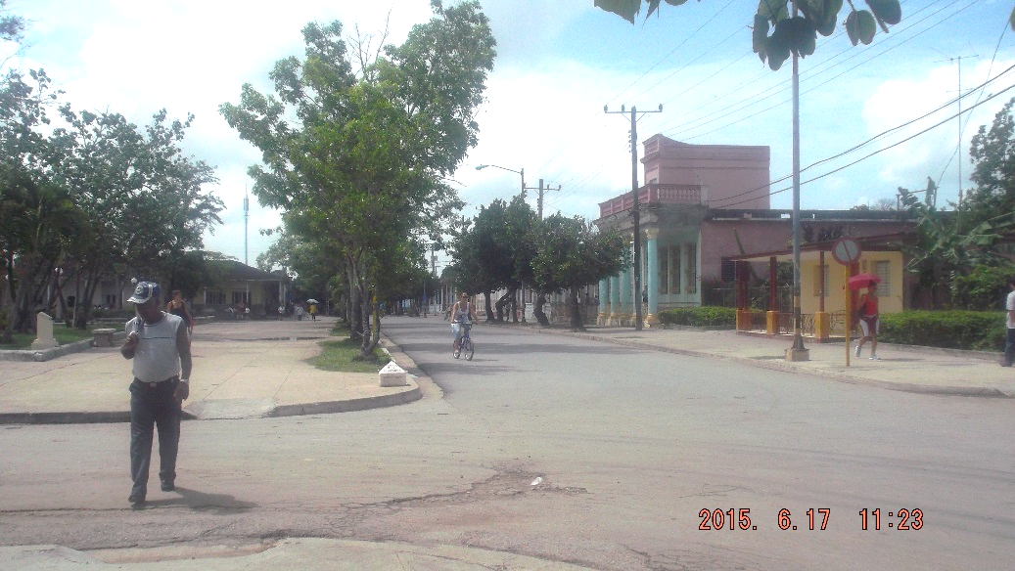**ZR Zona Residencial Centro.**

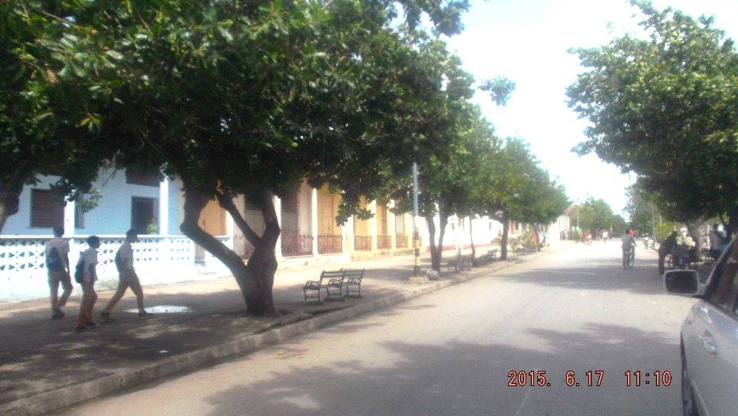

**Caracterización.**

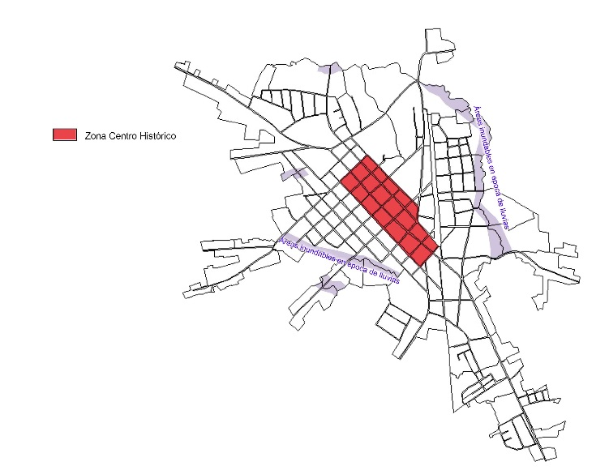Zonas urbanizadas mediante parcelas ortogonales, de dimensiones y formas variables, regulares o irregulares, cerradas, ocupadas predominantemente por arquitectura doméstica colonial, coexistiendo con otros usos y algunas edificaciones de etapas posteriores, fundamentalmente de la primera mitad del siglo. Aparecen edificaciones esquineras con chaflanes, parques y plazas asimiladas en la retícula urbana, generalmente hay ausencia de jardín y presenta portal corrido, con predominio de tipología constructiva 1 y 2.

El estado de la red vial es regular, sin asfaltar en algunos lugares, el abasto de agua es parcial a través de las redes existentes y pozos individuales, la solución de residuales es a través de fosas.

En esta zona se deben conservar algunos inmuebles que aunque no tengan valor patrimonial deben permanecer como exponentes de la arquitectura doméstica que se desarrolló en este asentamiento en los primeros años de su surgimiento.

La zona como su nombre lo indica comprende el centro tradicional por lo tanto su uso es residencial, comercial y de servicios, concentrándose estos últimos fundamentalmente en la calle Dr. Machín, arteria vial con 7m de faja de rodamiento y amplias aceras de 6.50 a 7.50m por donde hay gran flujo vial y peatonal siendo de gran animación.

Por ser esta la zona más antigua del asentamiento no encontramos áreas libres con potencial edificable, las acciones constructivas se encaminarán fundamentalmente al mejoramiento y conservación de las instalaciones existentes, cambios de uso, u otros.

**Regulaciones.**

**Artículo 220:** Se deben mantener las zonas de áreas verdesy demás espacios públicos, como parques, plazas.

**Artículo 221:** Se prohíbe eliminar la medianería a nivel de fachada, o hasta la segunda crujía en las manzanas donde predomine.

**Artículo 222:** Todo ocupante puede levantar una pared medianera, haciéndola a sus expensas e indemnizando los perjuicios que ocasione la obra, aunque estos sean temporales.

**Artículo 223:** Se admiten las construcciones en azoteas de forma condicionada en los inmuebles de la calle Dr. Machín, entorno al parque y los que poseen valor patrimonial; siempre que sea a partir de la segunda crujía.

**Artículo 224:** Mantener el mobiliario urbano existente en los espacios públicos: jardineras, bancos, alumbrado público, cestos de basura; etc.

**Artículo 225:** Altura reguladora máxima: 6,0m.

**Artículo 226:** Altura reguladora mínima: 2,40m, para el caso de viviendas de 2 niveles (5,40m).

**Artículo 227:** Número de niveles máximo: 2.

**Artículo 228:** Número de niveles mínimo: 1.

**Artículo 229:** El coeficiente de ocupación del suelo (COS) será del 90 al 95 % de la parcela.

**Artículo 230:** El coeficiente de utilización del suelo (CUS) será del 1,5 al 1.7 % de la parcela.

**Artículo 231:** Se permite toda acción constructiva, sin modificar el puntal; teniendo en cuenta para ello las edificaciones colindantes.

**Artículo 232:** Las vidrieras y muestrarios salientes y movibles en las tiendas y comercios, en ningún caso podrán salir más de 5 cm. del nivel de la pared.

**Artículo 233:** Se prohíben modificar las aceras a ambos lados de la calle Dr. Machín, las cuales tienen entre 6.50 y 7.50m de sección.

**Artículo 234:** Se admiten las divisiones; así como las unificaciones de viviendas siempre que cumplan con el área mínima establecida (25 metros cuadrados) y condiciones de habitabilidad.

**Artículo 235:** Se prohíbe la construcción y emplazamiento de parqueos y estacionamiento de vehículos que afecten las áreas verdes, jardines o parterres.

**Artículo 236:** Se prohíbe la utilización de materiales no duraderos en reparaciones y ampliaciones de viviendas así como delimitación de parcelas.

**Artículo 237:** Por las características de la zona se admitirán construcciones y reconstrucciones por reposición, así como cambios de uso, para los cuales deberá mantenerse la línea de fabricación.

**Artículo 238:** Los portales públicos en la calle Doctor Machín no se permitirá cercarlos ni colocar elementos que obstruyan el paso público.

**Artículo 239:** Elcoeficiente de ocupación del suelo (COS) será entre 0,4 – 0,6.

**Artículo 240:** El coeficiente de utilización del suelo (CUS) será entre 1 – 1,2.

**Artículo 241:** La profundidad edificable no debe exceder de los 13m.

**Artículo 242:** Las áreas verdes se mantendrán debidamente sembradas en la zona del Parque, incluyendo las de las instalaciones institucionales.

**ZR Zona residencial intermedio**

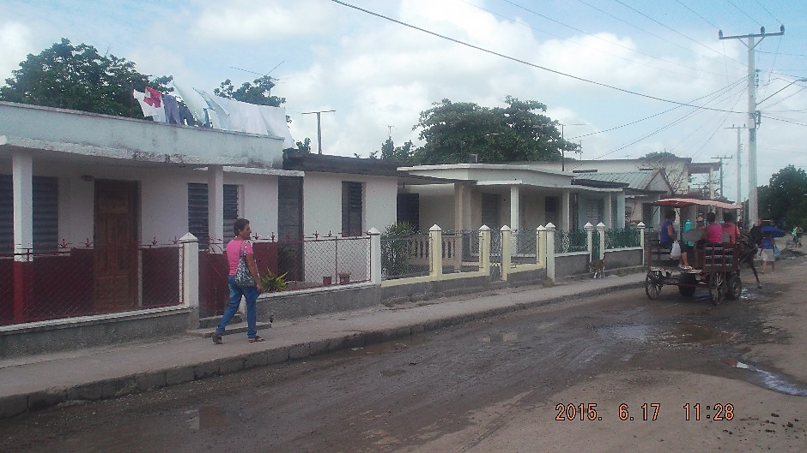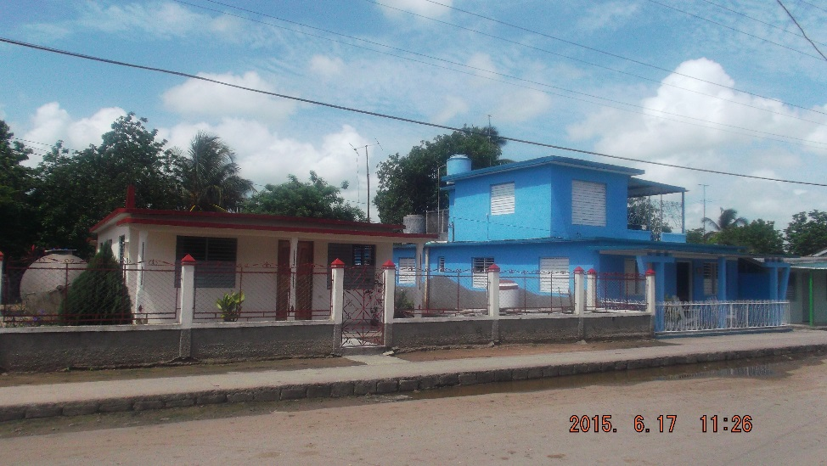

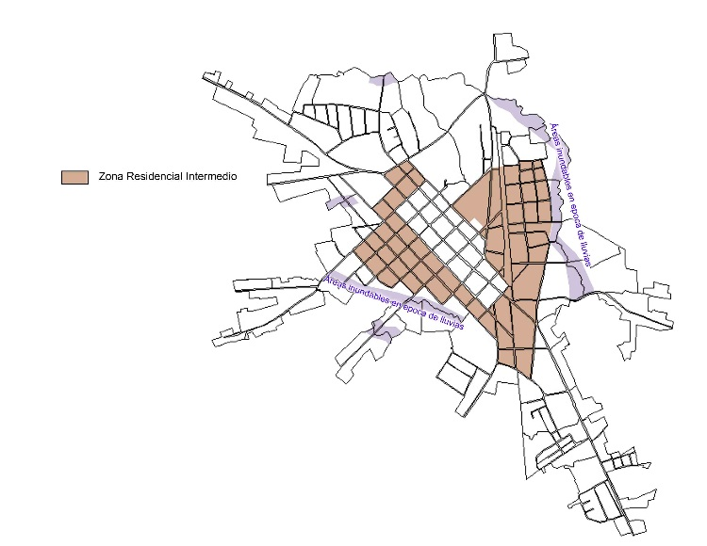**Caracterización:**

Zonas urbanizadas mediante parcelas ortogonales, irregulares o no, de dimensiones variables, ocupadas por edificaciones domésticas coexistiendo con otros usos, principalmente los complementarios al hábitat. Las manzanas son semicerradas, pues aparecen los pasillos laterales y de fondo. Predomina en ellas el jardín privado, aceras con o sin parterre y calles con una continuidad definida.

En la zona existen las redes de infraestructura hidráulica de una forma parcial y carece de redes sanitarias.

**Regulaciones.**

**Artículo 243:** Se permite la construcción de viviendas en los solares existentes manteniéndose la volumetría y la tipología predominante.

**Artículo 244:** Los propietarios de solares o áreas vacías deberán mantener delimitadas y limpias de hierbas y escombros las mismas.

**Artículo 245:** Se prohíbe la ejecución de construcciones auxiliares que brinden visuales desde la vía pública.

**Artículo 246:** Las edificaciones con frente a una o más vías (esquinas con chaflanes) deberán mantener su tipología arquitectónica en ambos sentidos.

**Artículo 247:** Las edificaciones mantendrán la alineación dentro de la manzana con respecto al resto de las viviendas colindantes, la línea de fabricación deberá mantenerse a lo largo de toda la manzana, teniendo en cuenta la predominante.

**Artículo 248:** Las áreas libres de manzanas que constituyen patios de viviendas deben estar debidamente delimitadas y reflejadas en cada propiedad que posea el inmueble.

**Artículo 249:** El ancho mínimo de la fachada será de 4m.

**Artículo 250:** Las edificaciones con frente a una o más vías (esquinas con chaflanes) deberán mantener su tipología arquitectónica en ambos sentidos.

**Artículo 251:** Se respetará el predominio en cada manzana del portal corrido o medio portal.

**Artículo 252:** Al ser un suelo urbanizado las dimensiones de las parcelas estarán en dependencia de la tipología urbanística de la zona, variando en cuanto a forma y dimensiones dentro de un rango de 80 a 150 m2.

**Artículo 253:** El coeficiente de ocupación del suelo (COS) será entre el 80 y el 90 % de la parcela.

**Artículo 254:** El coeficiente de utilización del suelo (CUS) será entre el 1,5 y 1,6 % de la parcela, para viviendas de dos niveles.

**Artículo 255:** Las nuevas edificaciones que se construyan en parcelas aisladas se separaran del límite de la misma a no menos de 1,10 m al igual que los patios y pasillos laterales.

**Artículo 256:** Si un terreno media entre dos vecinos ninguno de ellos estará autorizado a abrir ventanas a no ser que medie entre ellos 2,20 metros, de existir una menor distancia de la que se especifica tendrá que existir documento contractual firmado por ambas partes que irá al expediente de la licencia.

**Artículo** **257**: Las cercas y muros perimetrales serán de materiales sólidos y duraderos con buena estética, acorde a la tipología arquitectónica existente, en los frentes de las parcelas y por los laterales hasta la línea de fachada, solo podrán alcanzar una altura máxima de 1.20 m. En las parcelas de esquina la altura máxima será de 1.20 m en todo el frente y el lateral con vistas a la calle, podrá ser de 1,80 m del límite de propiedad hacia adentro utilizando siempre materiales transparentes y manteniendo una separación del límite de lindero de 1,10 m como mínimo.

**Artículo 258:** Las cercas podrán ser medianeras o contiguas si son construidas por ambos propietarios, en cuyo caso se harán por el eje o divisorio de las parcelas, pero si uno de propietarios la construyese, estará situada dentro de los límites de la propia parcela.

**ZR Zona Residencial Periférica.**

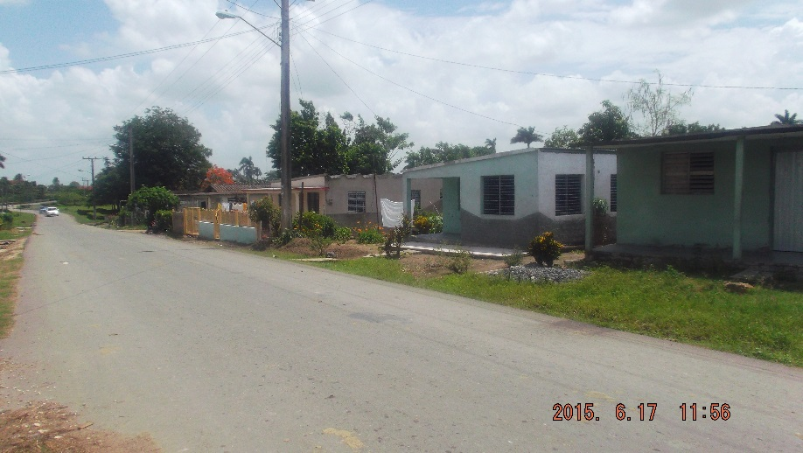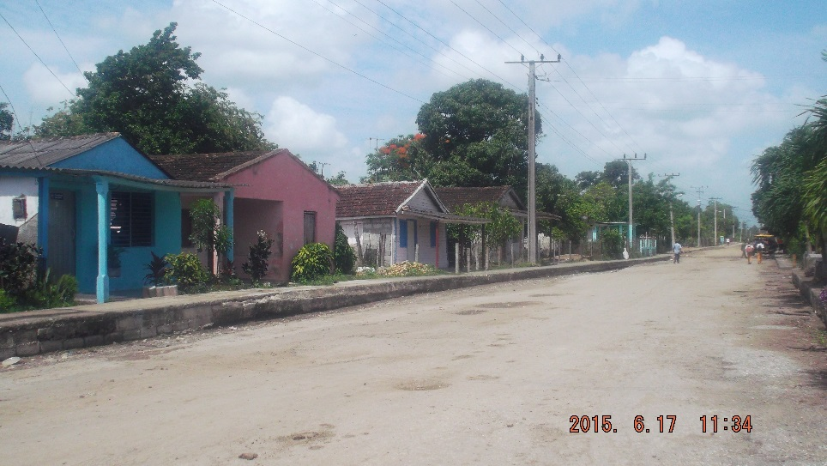

**Caracterización.**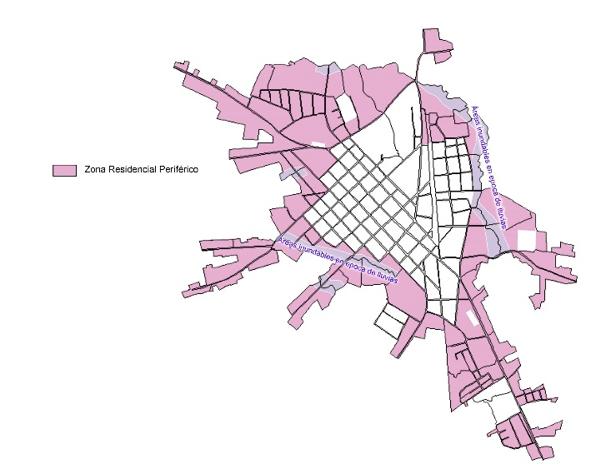

Zona de uso residencial, existiendo predominio de viviendas individuales de 1 y 2 niveles; ocupando grandes parcelas con presencia de medio portal, portal corrido y jardines. Caracterizado por la agrupación lineal de viviendas a todo lo largo de las vías, con predominio de tipología arquitectónica V y VI

El abasto de agua es mediante la red de acueducto y los residuales se resuelven con fosas y letrinas, aunque existen dos fosas colectivas (en el barrio Las Casitas y otra en Paso Bonito).

La infraestructura técnica se basa en una red vial en regular y mal estado.

**Regulaciones.**

**Artículo 259:** Se prohíbe la construcción de viviendas en los afluentes del Río Cuabillal y Mogones, por ser áreas inundables del asentamiento en épocas de lluvias, respetando una franja de (7.50m) a ambos lados.

**Artículo 260:** No se admite construir en el radio de contaminación del cementerio (300m).

**Artículo 261:** Se prohíbe la utilización de materiales no duraderos en reparaciones y ampliaciones de viviendas así como delimitación de parcelas.

**Artículo 262:** Se permite el crecimiento en altura hasta dos niveles.

**Artículo 263:** El coeficiente de ocupación del suelo (COS) será entre el 70 y 80 % de la parcela.

**Artículo 264:** El coeficiente de utilización del suelo (CUS) será el 1,4 y 1,6 % de la parcela.

**Artículo 265:** Se prohíbe eliminar el área de jardín en las nuevas construcciones.

**Artículo 266:** Los residuales se evacuarán a través de fosas mauras con disposición final a tanques sépticos o pozos absorbentes.

**Artículo 267:** Se permite la construcción de viviendas en los solares existentes, paralelos al eje de la vía y teniendo en cuenta la línea de fachada predominante. Estarán sujetos a un proyecto de urbanización.

**Artículo 268:** Las escaleras estarán retiradas hacia el interior de la fachada sin afectar el paso público ni las visuales del vecino colindante.

**Artículo 269:** Se prohíbe variar la faja de emplazamiento de la calle Máximo Gómez de 7.00m y aceras de 1.20m.

**Artículo 270:** No se permitirán modificar las secciones viales en caso de reparaciones de las vías.

**Artículo 271:** Las edificaciones con frente a una o más vías, deberán mantener su tipología arquitectónica en ambos sentidos.

**Artículo 272:** Mantener el uso privado de los portales, siendo dimensionados en conjunto con la edificación.

**Artículo 273:** Se admite la construcción de garajes siempre que estén aprobados por la DMPF, los mismos tendrán las puertas pivotantes que abran hacia arriba y a una altura mínima de 2.1 m del nivel de acera que permita de esta forma la libre circulación de los transeúntes.

**Artículo 274:** Los propietarios de solares o áreas vacías deberán mantener delimitadas y limpias de hierbas y escombros las mismas.

**ZR Zona Residencial Edificios Multifamiliares.**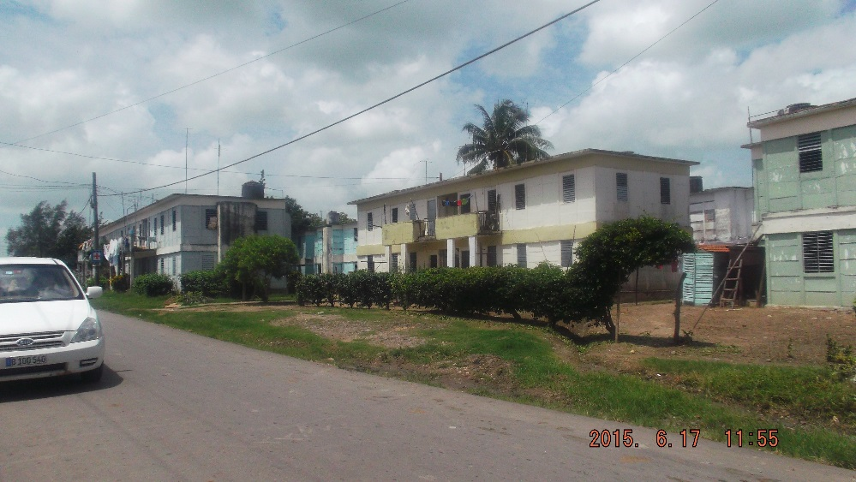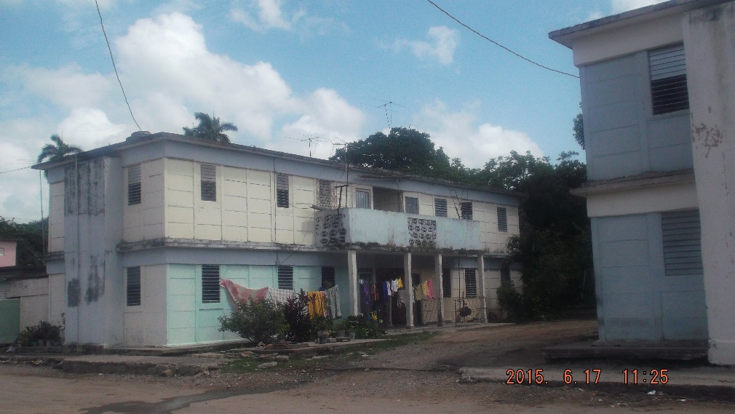

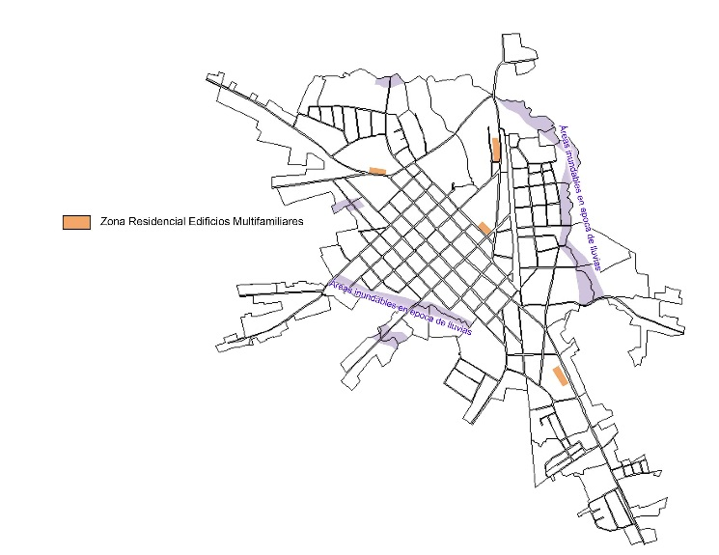

**Caracterización:**

Áreas dispersas en el asentamiento, con régimen de uso actual residencial, suelo urbanizado, áreas edificables caracterizadas por edificios de tipología arquitectónica I y II, edificios multifamiliares de dos a cinco niveles en parcelas de formas y dimensiones variables, de tipología constructiva I donde existe red de acueducto y alcantarillado.

**Regulaciones.**

**Artículo 275:** No se permiten construcciones en áreas libres y azoteas de edificios multifamiliares.

**Artículo 276:** Se prohíben las nuevas construcciones, remodelaciones y ampliaciones que no estén contenidas en proyectos integrales definidos por la zona.

**Artículo 277:** Mantener las áreas afines para el uso que fueron diseñadas, con el correspondiente mobiliario urbano; alumbrado público, depósitos para basura, bancos, jardineras, etc.

**Artículo 278:** Queda prohibido la alteración o violaciones de proyecto de edificios en fachada, balcones, patio de servicios etc.

**Artículo 279:** No se permite el fraccionamiento de la pintura exterior de los edificios multifamiliares.

**Artículo 280:** Se prohíbe abrir puertas y ventanas en los edificios multifamiliares, así como alterar su estructura.

**Artículo 281:** Se permite el cambio de carpintería en los edificios multifamiliares siempre y cuando se mantenga el diseño original y no se alteren la altura y ancho de los vanos.

**Artículo 282:** Para los edificios multifamiliares, la construcción de garajes solo se podrá realizar con la conformidad de la junta de vecinos y la licencia emitida por la DMPF.

**Artículo 283:** Las rejas en edificios multifamiliares serán uniformes en su diseño para cada bloque de edificio.

**Artículo 284:** Se prohíbe la cría de animales dentro de los edificios, áreas comunes y azoteas, para evitar el deterioro de las redes hidrotécnicas y los problemas de olores y visuales desagradables.

**Artículo 285:** Se prohíbe cercar las áreas de jardín de los edificios ni utilizarlas como autoconsumo

**Artículo 286:** Las áreas verdes previstas en los parterres y jardines en las zona de edificios se mantendrán debidamente sembradas y con mantenimiento periódico.

**Artículo 287:** Se prohíbe la poda indiscriminada de árboles y arbustos sin previa autorización de las entidades competentes.

**Artículo 288:** Se prohíbe el vertimiento de agua, escombros y desperdicios a través de ventanas y balcones de los apartamentos que afecten a los vecinos que viven en planta baja y al ornato de las áreas comunes.

**Artículo 289:** Se prohíbe las construcciones auxiliares de ampliación en los apartamentos de planta baja.

**Artículo 290:** Se respetará una franja de 3.0 metros en torno a los edificios la cual solo podrá ser ocupada por jardinería, ya que en ella estarán localizadas las redes técnicas y este espacio debe mantenerse libre para la colocación de andamios y otros equipos por posibles reparaciones de mantenimiento

**CAPITULO No 5. REGULACIONES ESPECIALES.**

**Zonas de Nuevo desarrollo**

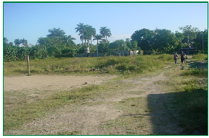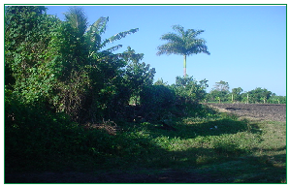

**Caracterización.**

Zonas no urbanizadas, ubicadas al este y suroeste del asentamiento, por su ubicación, las posibilidades de terreno disponible y la continuidad de la trama urbana se propone como zonas de nuevo desarrollo de viviendas, fortaleciendo el crecimiento en altura para el mejor aprovechamiento del terreno.

**Regulaciones.**

**Artículo 291:** No se admitirán nuevas construcciones en esta área hasta tanto no se tenga un proyecto que dé continuidad urbanística a la zona.

**Artículo 292:** Las secciones máximas de vías serán de 6,0m como promedio.

**Artículo 293:** El abasto de agua se realizará a través de pozo y tanque elevado con red de distribución.

**Artículo 294:** La disposición de los residuales se realizará a través de tanque séptico colectivo.

**Artículo 295:** Las instalaciones eléctricas se solucionarán a partir de las existentes y teniendo en cuenta la ejecución de inversiones según proyectos.

**Artículo 296:** Altura reguladora máxima:5.50m

**Artículo 297:** Altura reguladora mínima:2.70m

**Artículo 298:** Se admitirán nuevas construccionesde tipologías constructivas I y II, de 1 a 3 niveles.

**Artículo 299:** El coeficiente de ocupación del suelo (COS) será del 80 al 90 % de la parcela.

**Artículo 300:** El coeficiente de utilización del suelo (CUS) será del 1,6 al 2,1 % de la parcela, teniendo en cuenta que puedes construirse viviendas de hasta tres niveles.

**Artículo 301:** Se admiten las construcciones en azoteas siempre y cuando exista solución para los residuales, escaleras y no afecten la tipología arquitectónica.

**Artículo 302:** Las escaleras estarán retiradas hacia el interior de la fachada sin afectar el paso público ni las visuales del vecino colindante.

**Artículo 303:** Incorporar el mobiliario urbano correspondiente; jardineras, bancos, alumbrado público etc.

**Artículo 304:** Se reservarán parcelas dentro de estas áreas para la ubicación de locales que amplíen la red de servicios de la zona.

**Artículo 305:** La línea de fabricación deberá mantenerse a lo largo de toda la manzana.

**Artículo 306:** Las edificaciones con frente a una o más vías deberán mantener su tipología arquitectónica y diseño de fachada en ambos sentidos.

**Artículo 307:** Se prohíbe la siembra de árboles altos debajo de las líneas eléctricas y telefónicas para evitar afectaciones a dichas redes.

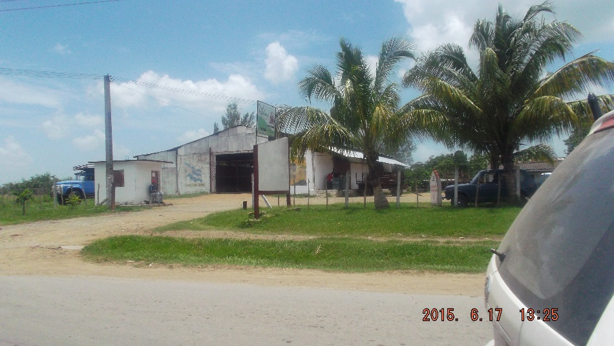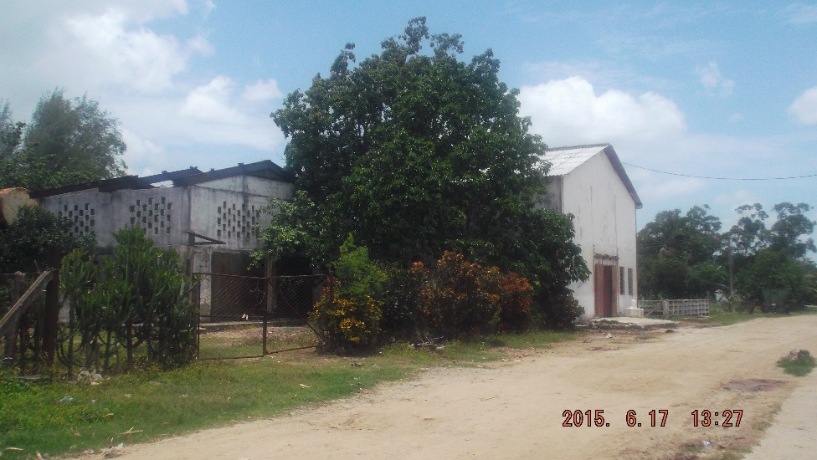**Zona Producción.**

**Caracterización.**

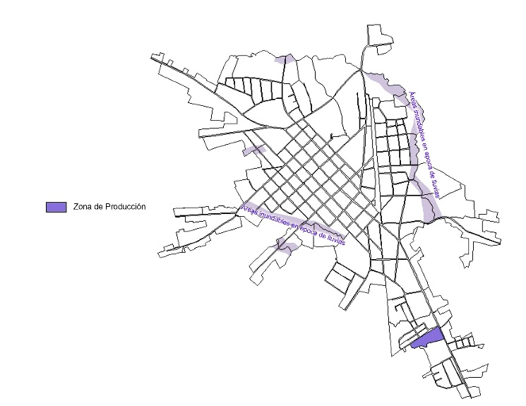

Ubicada al sureste del núcleo cabecera; formado por una manzana de forma irregular donde hay instalaciones de diferentes organismos; entre las que se encuentran la Base Municipal de Acopio, La Fábrica de Conservas, el CIMEX - CUPET y un organopónico. Construidos con naves de estructura de hormigón armado en muy buen estado, con una altura de 2.5 hasta 5m.

El abasto de agua se realiza a través de la red de acueducto y los residuales se resuelven mediante fosa individual

**Regulaciones:**

**Artículo 308:** No se autoriza la construcción de viviendas así como otras instalaciones incompatibles o que impidan el inmediato uso de producción y de apoyo.

**Artículo 309:** Los proyectos y sistemas constructivos a emplear tienen que ajustarse a las necesidades de racionalización del área entregada en la microlocalización, evitando soluciones con mayor número de objetos de obra y dispersos.

**Artículo 310:** Las nuevas edificaciones socio-administrativas se localizarán de frente a las vías y con acceso hacia las mismas.

**Artículo 311:** Se prohíbe ubicar en la línea de frente a la vía primaria principal los siguientes objetos de obra:

1. Almacenes a cielo abierto, de productos combustibles o explosivos.
2. Talleres con materia prima a granel, que provoquen suciedad.
3. Bancos de transformadores.
4. Naves abiertas.
5. Torres de enfriamiento.
6. Calderas.

**Artículo 312:** Todas las instalaciones deberán garantizar su conexión a los sistemas generales de tratamiento de residuales previstos o a la existencia de plantas propias de tratamiento, trampas de grasa u otros medios similares. De la misma forma deberán poseer sistemas de indicadores para el control de los residuales y la contaminación. A tales efectos serán de obligatorio cumplimiento las disposiciones de las leyes vigentes en cuanto a Medio Ambiente y otros.

**Artículo 313:** Dentro de los límites físicos de las áreas o parcelas de cada instalación o industria, se deberán garantizar obligatoriamente las áreas verdes de protección u ornamentales.

**Artículo 314:** La zona estará delimitado por una cerca cuya función fundamental es la de evitar el paso libremente por el mismo.

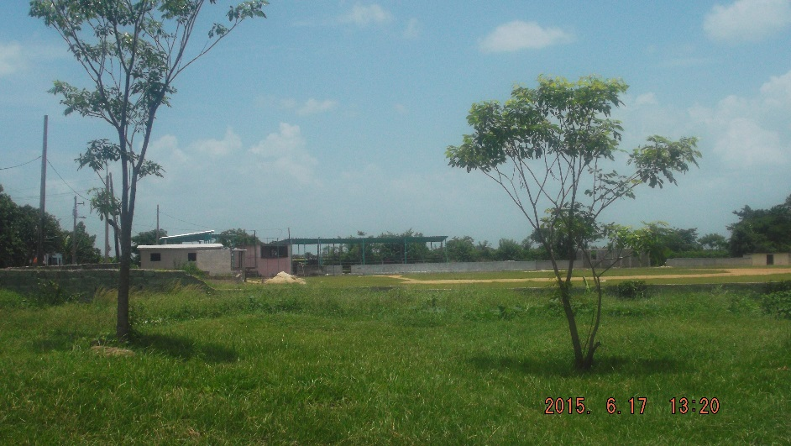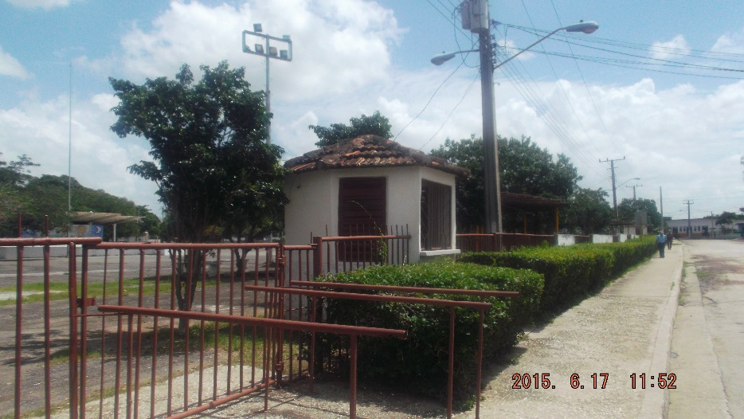**ZEP Zona de Espacios Públicos (áreas deportivas)**

**Caracterización.**

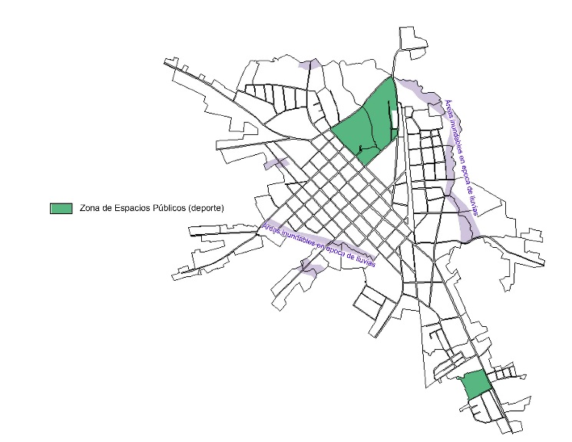Constituidas por dos áreas, una ubicada al norte del núcleo cabecera; formado por una manzana de forma irregular donde hay instalaciones para la recreación y deporte como el beisbolito y un terreno de futbol, en la misma se ubican instalaciones como La Plaza Benny Moré, Circulo Juvenil, Ranchón y Cabañas; todas construidas con tipología tradicional y en buen estado constructivo.

La otra se encuentra al sur de la cabecera, conformada por un estadio de beisbol, con características similares.

El abasto de agua se realiza a través de pozo individual y los residuales se resuelven mediante fosa individual.

**Regulaciones.**

**Artículo 315:** Su régimen de uso actual es deportivo recreativo donde se mantendrán respetándose las áreas libres.

**Artículo 316:** No se permitirán microlocalizaciones en estas áreas que no sean con el fin recreativo o deportivo.

**Artículo 317:** Todas las instalaciones recreativas deben estar delimitadas por cercas con una altura mínima de 1.50m para evitar el libre acceso.

**Artículo 318:** Se prohíbe la siembra de árboles altos debajo de las líneas eléctricas y telefónicas para evitar afectaciones a dichas redes.

**Artículo 319:** Las áreas verdes se mantendrán debidamente sembradas permitiéndose en ellos vegetación blanda y arbustos.

**Artículo 320:** Se prohíbela siembra de cultivos en la franja de protección del afluente del Río Mogones; debiéndose mejorar las mismas con una requerida atención (siembra de árboles); que además actuarían como barrera contra el ruido ya que se encuentra delimitando el Policlínico y la Plaza.

**Artículo 321:** Se permite conformar áreas de parqueos y estacionamiento en las áreas previstas según proyecto de la Plaza.

**Artículo 322:** Solo se permitirán acciones constructivas de remodelación y ampliación de las construcciones deportivas existentes.

**Artículo 323:** Las instalaciones existentes en estas áreas se les proporcionaran un mantenimiento adecuado que garantice belleza y armonía en la zona.

**Dentro del asentamiento cabecera existen zonas donde está prohibido la urbanización por ser aéreas inundables en épocas de lluvias, las cuales se nombran a continuación:**

**Zona no Urbanizable por encontrarse en áreas inundables (ZNU) Márgenes del Río Mogones.**

**Caracterización:**

Zona ubicada al noreste del asentamiento, en las márgenes del Río Mogones y en las áreas aledañas a este abarcando una franja desde el puente del mismo nombre, hasta los límites con la Calle Tejar.

**Zona no Urbanizable por encontrarse en áreas inundables (ZNU) Márgenes del Río Cuabillal**

**Caracterización:**

Zona ubicada al suroeste del asentamiento, en las márgenes del río Cuabillal, y en las áreas aledañas al puente en la intercepción con la calle Goitizolo.

**Regulaciones.**

**Artículo 324:** Se mantendrán como zonas de protección de ríos y arroyos, suelo no urbanizable.

**Artículo 325:** No se permitirán nuevas construcciones de viviendas u otras instalaciones.

**Artículo 326:** Las viviendas existentes se reubicarán en otras zonas del asentamiento según previa planificación.

**Artículo 327:** Se prohíbe la acumulación de desperdicios; así como vertimientos de basuras y escombros en las márgenes de los ríos.

**Artículo 328:** La implantación de nuevas vegetaciones se realizará sobre la base de estudios realizados en proyectos.

**Artículo 329:** Se prohíbe afectaciones a las áreas comprendidas dentro del radio de protección del afluente (7.50m a ambos lados); debiéndose mejorar las mismas con una requerida atención fitosanitaria (siembra de árboles).

**Artículo 330:** Se prohíbe la siembra de cultivos en las márgenes de los afluentes.

**CAPITULO 5. PROCEDIMIENTOS.**

**Artículo 331:** Se prohíbe terminantemente a personas naturales o jurídicas cualesquiera hechos o acciones que, sin estar precisados en el presente documento, afecten o atenten contra el control, cuidado y conservación de las áreas verdes, la vía pública, las redes técnicas, las edificaciones y sus exteriores, así como el uso del suelo o la limpieza de la ciudad.

**-Solicitudes y trámites.**

**Artículo 332:** Sólo la Dirección de Planificación Física de acuerdo con el Plan de Ordenamiento Urbano elaborado para dirigir la transformación y el desarrollo, podrá determinar el destino y uso de los solares o terrenos para la ejecución de inversiones estatales o acciones constructivas particulares de cualquier tipo., según lo que establece el **Decreto Ley 322, complementado en las Resoluciones 54 y 55.**

**Artículo 333:** En la Oficina de Gestión de Trámites de las direcciones municipales de la Vivienda (OGTV) correspondientes ante el funcionario de Planificación Física que allí radica (DMPF) se deben realizar las solicitudes y los trámites siguientes según lo que establece el **Decreto Ley 322, complementado en las Resoluciones 54 y 55:**

1. Asignación de terrenos estatales para la construcción de vivienda por esfuerzo propio previo autorizo por el Consejo de Administración Municipal.
2. Solares yermos de propiedad personal. Cesión entre particulares
3. Compra venta de solares yermos, donación y permuta con el estado, cuando por existir regulaciones urbanas que lo impidan los propietarios de solares yermos no pudieran obtener autorización para utilizarlos en la construcción de su propia vivienda.
4. Cesión de uso de azotea.
5. Certificado de regulaciones urbanas
6. Licencia de construcción
7. Certificado de Habitable.
8. Dictamen técnico para toda descripción, tasación y medidas y linderos.
9. Litigios y reclamaciones en torno a solares yermos, derecho perpetuo de superficie, medidas y linderos.

**Artículo 334:**Toda persona natural o jurídica para poder realizar cualquier acción constructiva o urbanística (incluidas las áreas verdes, redes de infraestructura técnica, colocación de rejas y carteles, rampas de acceso, aplicación de pintura, carpinterías, garajes y estacionamientos), ya sea de nueva ejecución, remodelación, modificación, reconstrucción, ampliación, conservación, rehabilitación, restauración, reparación, demolición, cambio de uso, división y unificación; tendrá que solicitar y tramitar:

1. El Certificado de Microlocalización o aprobación de uso de suelo, expedido exclusivamente por la Dirección de Planificación Física.
2. La Licencia de Construcción, otorgada por la Dirección de Planificación Física en el caso de organismos y entidades estatales inversionistas, y por la Dirección de Vivienda para el caso particular de las viviendas, tanto estatales como privadas.
3. Autorización de la obra.

**Artículo 335:** Concluidas las acciones constructivas de una obra el propietario o inversionista tendrá que solicitar obligatoriamente el Certificado de Habitable/Utilizable según proceda a en la Dirección de Planificación Física.

**Artículo 336:** La Dirección Municipal de Planificación Física es la encargada de emitir mediante resolución: derecho perpetuo de superficie de entrega de terrenos estatales, cesión de azoteas, solares yermos entre particulares y errores u omisiones susceptibles de subsanación.

**Artículo 337:** Las licencias de construcción para viviendas serán tramitadas, previo permiso de uso de suelo y emisión de regulaciones expedidas por la Dirección de Planificación Física.

**Artículo 338:** Toda acción constructiva dentro del Centro Histórico, así como en las edificaciones y ambientes declarados Monumento Nacional o Local, deberá consultarse con la Oficina del Conservador y la Comisión de Monumentos según proceda.

**Artículo 339:** Para deslindar, alinear o cercar terrenos, será imprescindible la obtención previa de la correspondiente autorización de la Dirección de Planificación Física.

**Artículo 340:** Se prohíbe la cesión, cambio de uso o transferencia de áreas, instalaciones y locales (sean libres o no) sin la previa compatibilización y/o autorización de la Dirección de Planificación Física.

**Artículo 341:** La entrega de locales de servicios a la población o entidades estatales con el fin de ser adaptados para viviendas deberá ser evaluada previamente por la Comisión de Locales y la Dirección de Planificación Física.

**Artículo 342:** Todos los proyectos urbanísticos deberán ser revisados y aprobados por la Dirección de Planificación Física, previa ejecución.

**Artículo 343:** Las consultas para la ejecución de garajes se realizarán a través del modelo establecido a la Dirección Municipal de Planificación Física.

**Artículo 344:** Cualquier alteración o modificación en el caso específico de las áreas verdes y espacios públicos, tendrá que contar con la previa autorización de la Dirección Municipal o Provincial de Servicios Comunales, así como de la Dirección Municipal de Planificación Física según proceda. En el caso de las vías será necesaria además la consulta previa a la Unidad Provincial de Tránsito.

**Artículo 345:** Cualquier actividad comercial en aceras, portales y demás espacios públicos, deberá tener el correspondiente autorizo emitido por la Dirección Municipal de Planificación Física.

**Artículo 346:** Se prohíbe el cierre de calles para actividades festivas, políticas o eventos deportivos sin la autorización de la Direcciones Municipal de Planificación Física y Tránsito.

**Artículo 347:** La Dirección Municipal de Planificación Física es el único organismo facultado para aprobar el cierre de los portales de uso público.

**Artículo 348:** La numeración de las edificaciones será colocada por los propietarios al concluir la ejecución, previa solicitud en la Dirección Municipal de Planificación Física.

**Artículo 349:** Para la solicitud sobre la colocación de carteles y anuncios a la Dirección Municipal de Planificación Física se deberá presentar:

1. Persona natural: certificado de trabajador por cuenta propia y justificación que merite la ubicación del anuncio.
2. Persona jurídica de carácter estatal: carta de la dirección empresarial o entidad en cuestión que justifique la necesidad, objetivo, características y ubicación.
3. Persona jurídica de carácter privado: certificación que acredite la autorización de la firma, características y ubicación.

**Artículo 350:** Sólo se autorizarán áreas para autoconsumos, huertos, hidropónicos, organopónicos y otros, previa consulta con la Dirección Municipal de Planificación Física. Los mismos deberán cumplir de forma rigurosa las normas sanitarias y urbanísticas, así como las medidas de protección en la utilización de productos químicos y tratamientos de residuales.

**Artículo 351:** Todo lo concerniente a las actividades del trabajo por cuenta propia respecto al ordenamiento territorial y al urbanismo se regirá por la legislación vigente emitida sobre esta materia.

**Artículo 352:** Los inspectores o funcionarios de Planificación Física tienen el derecho de examinar los trabajos en ejecución de cualquier construcción. En caso de detectar violaciones de las regulaciones, condicionales o del proyecto, están facultados para multar y paralizar la obra de inmediato.

**Artículo 353:** La DMPF es la encargada de certificar las regulaciones del Ordenamiento urbano para el uso con fines agrícolas de suelos ociosos según establece el decreto ley 300.

**Artículo 354:** La colocación de rejas en puertas, ventanas, balcones, terrazas, lojias, garajes y cualquier otro vano con visuales desde los espacios públicos deberá contar con autorización.

**Artículo 355:** Para pintar edificaciones tanto estatales como privadas en áreas del Centro Histórico, será necesario contar con autorización de la Dirección Municipal de Planificación Física y la aprobación de la Oficina del Conservador que regulará el color y forma en que debe aplicarse la pintura.

**Artículo 356:** Para el uso o cualquier tipo de intervención sobre paredes medianeras tanto las personas naturales o privados, como las entidades estatales de cualquier tipo, tienen que contar con la carta de conformidad del vecino copropietario de la medianería y responsabilizarse con la solución de cualquier afectación que puedan ocasionar.

**Artículo 357:** El consentimiento escrito para el uso de la medianería debe quedar archivado en el expediente de la licencia de obra que otorgue la Dirección Municipal de Planificación Física, y el ejecutante de las acciones debe reservar en su poder copia del mismo para presentar a inspectores de ser necesario. En caso de que el vecino niegue su aprobación, el interesado reclamará su derecho a través del tribunal, que nombrará peritos que determinen si la obra de que se trata es estructuralmente permisible; debiendo los mismos orientar el modo de ejecución y precauciones a tomar para la seguridad de la pared y menos incomodidad del vecino.

**Artículo 358:** Todo asunto relativo a derechos y aspectos técnico-constructivos en litigios de medianería, se resuelve a partir de la titularidad reconocida, el asunto demandado y los signos existentes de medianería, según se dictamine por peritos en la materia (especialistas), de acuerdo con las disposiciones establecidas y con sus funciones y atribuciones pertinentes.

**Artículo 359:** En la tasación de los gastos de reparación o reconstrucción de una medianería se deberá tener en cuenta el estado constructivo y el tiempo necesario para su ejecución**.**

### **Artículo 360:** Para la colocación de carteles o señalizaciones de cualquier tipo (actividades por cuenta propia, licencias de obra, se permuta, se vende vivienda, existencia de animales, venta de artículos, etc.) será obligatorio contar con el autorizo otorgado por la Dirección Municipal de Planificación Física, en el cual se especificarán las regulaciones necesarias en cada caso y el tiempo de validez, concluido el cual, deberá ser renovado.

### **Requisitos para la tramitación de microlocalizaciones.**

**Artículo 361:** A los efectos de la microlocalización de inversiones se presentará la correspondiente solicitud acompañada de la siguiente información en dependencia de la complejidad y tipo de ésta:

1. Identificación de la inversión, con todos los detalles establecidos en el decreto sobre el proceso inversionista.
2. Localización propuesta, con posibles alternativas.
3. Fundamentación técnico-económica, incluyendo los vínculos funcionales exteriores.
4. Características básicas del terreno requerido, con esquemas de planta general y su área.
5. Capacidad funcional tipológica a satisfacer.
6. Consumos energéticos, de combustible y de agua. Cantidad y tipo de residuales.
7. Otros indicadores medioambientales y técnico-constructivos según proceda en correspondencia con la obra o actividad a desarrollar.

**Artículo 362:** Las restantes tramitaciones sobre el uso del suelo, tales como áreas de estudio, ampliaciones, actualizaciones y cambios de uso, tendrán un año de validez a partir de la aprobación original. Al efecto cumplirán trámites específicos según lo establecido para éstas, ya fuere en la Dirección Provincial o Municipal de Planificación Física.

### **-Requisitos para la tramitación de autorizaciones y licencias de construcción**

**Artículo 363:** Las autorizaciones y licencias de construcción se solicitarán acorde con su tipo y complejidad, tanto a nivel provincial o municipal, siempre cumpliendo los siguientes requisitos según corresponda:

1. Carta de solicitud del organismo o entidad donde se especifiquen los detalles de la inversión, del inversionista y del director facultativo.
2. Aprobación de la microlocalización, cambio de uso o actualización de uso de suelo según sea el caso.
3. Certificación que acredite la posesión o tramitación legal inmobiliaria.
4. Dos copias del proyecto ejecutivo, memoria descriptiva y planos generales de las especialidades.
5. Aprobación del proyecto emitida por el grupo técnico provincial de revisión de proyectos de la Dirección de Planificación Física y por las distintas entidades y comisiones de consulta como el Departamento de Higiene y Epidemiología de la Dirección Provincial o Municipal de Salud, la Agencia de Protección Contra Incendios (APCI), el Registro Provincial de Asociaciones para el caso de instituciones religiosas y sociales, la Licencia Ambiental emitida por el CITMA, y la respectiva compatibilización con la defensa, además de la Oficina del Conservador de la Ciudad y la Comisión Provincial de Monumentos en los casos que proceda.

**Artículo 364:** Las personas naturales o jurídicas que posean Licencia de Construcción tienen que iniciar la ejecución de la obra conforme al tiempo establecido (un año) y respetar el proyecto aprobado, así como las regulaciones y condicionales determinadas. Cualquier modificación tendrá que ser conciliada con la Dirección de Planificación Física.

**Artículo 365:** Tanto la Licencia de Construcción, el proyecto aprobado y demás documentación deberán mantenerse en el lugar de la ejecución durante todo el proceso constructivo, quedando el responsable en la obligación de exhibirla a cualquier inspector o funcionario competente autorizado que así lo solicite.

### **-Requisitos para la tramitación de certificados de habitable/utilizable.**

**Artículo 366:** Una vez concluida la obra, el responsable tiene que reportar su terminación en un término de treinta días y solicitar la certificación de habitable o utilizable según proceda: en la Dirección de Planificación Física para las inversiones estatales, y en la Dirección de Vivienda para el caso específico de las viviendas; para lo cual se requiere:

1. Carta de solicitud
2. Aval del director facultativo de la obra sobre su apropiada terminación.
3. Aval del constructor sobre los requerimientos técnico-constructivos.
4. Habitable o utilizable sanitario.
5. Certificación de habitable o utilizable de la APCI.

### 

### **-Entidades y comisiones o grupos de consulta y aprobación.**

**Artículo 367:** Tanto en el proceso de aprobación de uso de suelo como en el de licencia de construcción, se requerirán consultas y aprobaciones de instituciones y comisiones o grupos de trabajo y de expertos, conforme a la ubicación de la obra y características de la actividad a desarrollar.

### **- Entidades y comisiones o grupos de consulta y aprobación.**

**Artículo 368:** Tanto en el proceso de aprobación de uso de suelo como en el de licencia de construcción, se requerirán consultas y aprobaciones de instituciones y comisiones o grupos de trabajo y de expertos, conforme a la ubicación de la obra y características de la actividad a desarrollar:

1. Los estudios de microlocalización se remitirán a la consulta de Recursos Hidráulicos, Higiene y Epidemiología, Organización Básica Eléctrica, Defensa (MINFAR-MININT), el CITMA y la APCI en lo fundamental.
2. La incorporación de nuevos elementos ornamentales conmemorativos o vinculados a hechos o personalidades relevantes contarán con la consulta a la Comisión Provincial o Municipal de Monumentos y la Comisión para el Desarrollo de la Escultura Monumental y Ambiental (CODEMA).
3. Para todas las acciones constructivas, los proyectos serán sometidos a revisión por parte de la Comisión Municipal o Provincial de Revisión de Proyectos de las Direcciones de Planificación Física según corresponda, así como también por la ÇÇla Comisión de Monumentos según proceda.
4. Para el caso específico de los conjuntos residenciales y las edificaciones de vivienda, éstas se someterán a revisión por la Comisión de Revisión de Proyectos de la Unidad Provincial Inversionista de la Vivienda (UPIV).
5. Toda solicitud de áreas próximas a instalaciones o a futuras instalaciones o actividades contaminantes será consultada al CPHE y el CITMA.

### **-Contravenciones en materia de Ordenamiento Territorial y Urbanismo.**

**Artículo 369:** Los aspectos relacionados con las contravenciones, cuantías de multas, entidades facultadas para imponerlas, entre otras consideraciones y procedimientos aparecen en el Decreto 272 de Contravenciones en materia del Ordenamiento Territorial y Urbanismo, aplicable a tal fin.

**Artículo 370:** Además, a continuación se menciona todo el soporte jurídico que respalda al sistema de la Planificación Física:

* Acuerdo No. 3435 del 29 de enero de 1999 del CECM, en su anexo No. 1, donde se establece que las Direcciones Provinciales y Municipales de Planificación Física de la Administración Local son las encargadas de dirigir, regular, realizar y controlar el Ordenamiento Territorial y el Urbanismo, en cumplimiento de la Política del Estado y del Gobierno y de las decisiones que adopten las respectivas Asambleas del Poder Popular y sus Consejos de la Administración.
* Resolución 149 del 26 de enero 2005, donde se establece el Objeto Social, Atribuciones y Funciones de la Unidad Presupuestada Planificación Física.
* Resolución No. 91/06 del MEP, donde se abordan las Indicaciones sobre el Proceso Inversionista.
* Resolución Conjunta No. 1/04 del IPF-INV del 27 de mayo del 2004.
* Decreto 272 de Contravenciones del Ordenamiento Territorial y Urbanismo.
* Acuerdo No. 181-XI /2005 de la Asamblea Municipal del Poder Popular de Cienfuegos, iniciativa y normativa local que aborda el Reglamento sobre el Ordenamiento Urbano Territorial que complementa las Regulaciones Urbanas.
* Decreto 21 de 1897, donde se establece el Reglamento sobre la Planificación Física.
* Decreto-Ley 300.
* Decreto-ley No 322 y sus normas complementarias relacionadas con el Sistema de la Planificación Física.
* Instrucción No 8 del 2014. Implementa el procedimiento para la entrega de tierras.
* Documento sobre modificaciones a la Ley General de la vivienda.
* Instrucción del presidente del Instituto de Planificación Física/Octubre-2014.

**CAPITULO 6. GLOSARIO DE TERMINOS.**

A los efectos de estas regulaciones, se asumen las siguientes definiciones para cada uno de los términos estipulados.

**Acción constructiva:** Son las obras o acciones que se realizan por esfuerzo propio de la población en edificaciones, y que están definidas por la Ley Nro. 65 " Ley General de la Vivienda" de 23 de diciembre de 1988 así como las realizadas por los organismos y entidades y que son las siguientes:

1. **Ampliación:** Toda nueva construcción a la vivienda original que forma parte integrante de ella y se encuentra unida a ésta por una puerta, pasillo o escalera o cualquier otra solución constructiva.
2. **Conservación:** Es el conjunto de trabajos de mantenimiento o reparación que se realiza a una vivienda o edificio multifamiliar para protegerlo del desgaste y prolongar su vida útil.
3. **Construcción:** Toda nueva edificación destinada a la resistencia de una o más familias.
4. **Reconstrucción:** Acción constructiva que se ejerce a una vivienda o edificio multifamiliar con alto grado de deterioro o inhabitable para sustituir o construir de nuevo algunos de sus elementos componentes, total o parcialmente, con el fin de recuperar su valor de uso y reincorporar al fondo útil de viviendas (rehabilitación).
5. **Remodelación:** Toda construcción o arreglo interior o exterior de una vivienda o edificio multifamiliar que altere su trazado, aspecto original y le introduzca cambios estructurales.

**Acción Urbanística:**

Son las acciones o formas de intervención urbanística en sectores o zonas residenciales y en edificaciones aisladas, por esfuerzo propio de la población y la iniciativa estatal o de los organismos y entidades u organizaciones. Estas son las siguientes:

1. **Conservación:** Acción en zona residencial que posee condiciones ambientales buenas y cuenta con facilidades viales, infraestructurales y de servicios adecuados cuya estructura urbana debe ser mantenida.
2. **Rehabilitación:** Se ejerce en zonas residenciales que requieren la reparación y reconstrucción parcial de la vialidad, la infraestructura urbana.
3. **Reconstrucción:** Es la forma de intervención donde predomina la reconstrucción total y dispersa de la vivienda, el completamiento y reconstrucción de la vialidad, las redes hidrotécnicas y los servicios.
4. **Remodelación:** Se realiza en zonas que suponen una transformación integral para lograr un ambiente superior, incluida la demolición de algunas viviendas.
5. **Redesarrollo:(Reurbanización):** Es la renovación total de áreas o sectores de erradicación, incluida no solo la función residencial, sino también las redes técnicas e infraestructura.
6. **Erradicación:** Acción en una zona residencial ocupada por vivienda constructivamente deficientes, provisionales o irreparables; o que cuenta con problemas de infraestructura; de redes técnicas; carencia de servicios; que por tales razones, o por otras restricciones urbanísticas específicas, el Plan Director determine que sean erradicadas y reurbanizadas totalmente; o en otros casos dedicadas a áreas verdes, zonas de protección y otros usos.
7. **Completamiento:** Intervención en zonas con aceptables estructura urbana, redes y servicios, que cuentan con áreas libres y que deben ser completadas.
8. **Restauración:** Es la acción de alto valor, o con predominio de edificaciones de alto valor, que deben ser preservadas o rescatadas en cuanto su imagen y estructura.
9. **Nuevo desarrollo:** Acción en Zonas Residenciales de nueva construcción de viviendas, incluidas su urbanización, infraestructura y equipamiento.

**Acera:** Parte de vía destinada a la circulación de peatones, acera en cuyo pavimento se perforan espacios para la colocación de árboles.

**Antepecho:** Pretil que se pone en sitios altos y peligrosos (balcones, etc.) de las edificaciones.

**Áreas protegidas:** Son los territorios que por los valores del medio ambiente natural requieren de especial protección con las autoridades y entidades competentes, según lo dispuesto en la legislación vigente sobre la protección del medio ambiente y uso racional de los recursos naturales.

**Autopistas**: Vía especialmente construida y señalizada como tal para la circulación rápida de automóviles, no cruzada a nivel por vías férreas o de otro tipo y a las que tiene acceso directo las zonas circundantes ya que ello se hace a través de vías auxiliares salvo determinados lugares o con carácter temporal, tienen calzadas separadas entre sí por una franja divisoria o por otros medios.

**Autorización:** Permiso oficial para realizar los trabajos que por sus características no está comprometido en la licencia de construcción.

**Calzada:** Parte de la vía normalmente utilizada para la circulación de vehículos. Una vía puede comprender varias calzadas separadas entre sí por una franja divisoria.

**Calles:** Vías destinadas al tránsito de vehículos y peatones dentro de zonas urbanizadas o núcleos urbanos.

**Cercados:** De cercar, cerca, valla o muro circundante, empleado para delimitar las parcelas de terreno. En áreas urbanas, los cercados pueden ser de barras de acero, mallas eslabonadas y muretes de hormigón, ladrillos o bloques.

**Certificación de habitable-utilizable:** Son los documentos que se emiten, una vez concluidas totalmente las acciones constructivas amparadas en la licencia de obra que demuestra que éstas se realizarán de acuerdo a la licencia otorgada y como constancia para los trámites legales de ocupación y otros procedentes, tanto para viviendas como para otras edificaciones.

**Cierre de portales:** Acción constructiva para convertir los portales en habitaciones mediante paredes de mampostería. También puede hacerse con rejas como medio de protección.

**Contén:** Borde exterior de la acera o del parterre que sirve de límite entre esta y la calzada, o entre el separador y la calzada.

**Cuadrícula Urbana:** Estructura urbana tradicional conformada por calles que se cruzan en ángulos definiendo esquinas y espacios o polígonos cerrados "manzanas".

**Delimitación de portales:** Acción que se realiza para evitar o mitigar el acceso o tránsito de personas. Puede realizarse mediante cercados o colocación de elementos como bancos, macetas, jardineras, estantes, etc.

**División (desglose):** Los propietarios de una vivienda tendrá derechos a dividirla en los casos excepcionales en que las dimensiones y forma de la edificación lo permitan. Las dimensiones y requisitos se adecuarán a las regulaciones e la construcción RC1107 de diciembre de 1986 "Vivienda por esfuerzo propio en los núcleos urbanos. Requisitos de proyecto"; y otros de las normas y la legislación vigente.

**Guardavecinos:** Lindero límite entre dos balcones o parte de dos edificaciones, generalmente construidos por rejas metálicas ornamentales y terminaciones punzantes.

**Jardín Frontal:** Espacio situado entre la línea de propiedad y la primera línea de fachada (o portal privado), que forma parte de la superficie descubierta de la parcela, dedicado a abastecimiento de áreas verdes y plantas.

**Licencia de Construcción (Licencia de Obra):** Es el documento técnico legal o permiso oficial que emite la Dirección de Arquitectura y Urbanismo (DAU) Municipal para la realización de edificaciones, divisiones, en el que se señalan los requisitos y condicionales que deben cumplirse obligatoriamente en la localización y acción constructiva en cuestión.

**Línea de Construcción: (Línea de edificación):** Es la alineación de parcelas urbanas construidas en el perímetro de la manzana, y que incluye la denominación "línea de fachada" o línea frontal de edificaciones.

**Manzana:** Célula o elemento esencial de la estructura urbana o la cuadrícula urbana, conformada por polígonos cerrados (generalmente cuadriláteros), y definidos por calles y vías que se interceptan o cruzan formando ángulos o las conocidas "esquinas". Las "manzanas" a su vez están constituidas por elementos a espacios menores, que son las parcelas urbanas (lotes, fincas urbanas o parcelas) en los que se construyen las edificaciones.

**Medianerías: (paredes medianeras):** Son las paredes comunes a dos edificaciones, que a su vez se separan. Esta pared será la que se levanta al eje de las propiedades de ambas personas, o sea construida sobre igual terreno de uno u otro vecino. Las paredes medianeras pueden ser de tres tipos: las medianerías propiamente dichas como las anteriormente señaladas; las paredes contiguas o inmediatas y las denominadas paredes con "derecho de arribo".

**Microlocalización:** Es el documento oficial expedido por la Dirección Provincial de Planificación Física y Arquitectura para la localización de inversiones de los organismos y entidades.

**Mobiliario Urbano:** Es el conjunto de elementos utilitarios situados en los espacios públicos y en la vía pública, tales como: luminarias, farolas, bancos, apeaderos, puentes, jardineras, cestos, señalizaciones: y que en áreas determinadas (centro, zonas históricas, etc.) pueden tener un diseño específico y de alta calidad así como materiales apropiados.

**Monumentos:** Todo centro histórico urbano, y toda construcción, sitio u objeto que por su carácter excepcional merezca ser conservado por su significación cultural, histórica o social para el país y que como tal, sea declarado por la Comisión Nacional de Monumentos, de acuerdo a lo dispuesto en la Ley Nro. 2 de 4 de Agosto de 1977, Ley de Monumentos Nacionales y Locales.

**Morfología (tipología) urbanística:** Es el conjunto de formas, valores y características arquitectónicas y principalmente urbanísticas y que tipifican a una zona o sector residencial determinado (por ejemplo volumetría, forma de las parcelas, superficie descubierta, pasillos, cercados, salientes, alineaciones; presencia de portales públicos o privados, jardines, etc.).

**Parcela:** Porción pequeña de terreno, en este caso urbano. En el catastro, cada uno de los terrenos de un propietario, llamado entonces lote (Finca urbana). Por regla general, son los espacios o unidades que integran las "manzanas" (parcelación). De no contar edificación alguna, o que existiendo fuesen de poca significación, podrá considerársele como solares yermos urbanos.

**Paredes contiguas:** Es una de las formas que adquieren las medianerías o las paredes medianeras. Las paredes contiguas o inmediatas pertenecen a cada edificación y pueden ser por contacto, cuando están unidas, o tener separación determinada, incluida la pared contigua también denominada "derecho de arrimo", que se emplea como pared de carga para soportar estructuras de la edificación adyacente. Es decir muro que toca el límite de terreno vecino o sea cara con él límite de propiedad o que deja cierto espacio hasta el límite de la propiedad del vecino.

**Parterre:** Área verde comprendida entre el borde de la vía y la acera (parterre exterior) o entre dos franjas de acera o pavimentos adyacentes a la vía (parterre interior o contraparterre).

**Patinejos:** Pequeños espacios cerrados con paredes o galerías y descubierto o semidescubierto en el interior de las edificaciones y que cumple funciones de ventilación, confort térmico y mejora de las condiciones de iluminación.

**Pasillos laterales y de fondo:** Espacios sanitarios, de protección y circulación, entre el límite, lindero o cercado de la parcela de terreno y los bordes o paredes de la edificación interior, y forman parte de la superficie descubierta.

**Portal libre de uso público:** Zaguán, pórtico o espacio conformado por columnas y paredes, paralelo a las calles o vías de comunicaciones, y que permiten un libre movimiento de peatones, les ofrece protección del tránsito de vehículos y guarecerse de las condiciones meteorológicas tropicales como la insolación y la lluvia.

**Portal privado:** Zaguán pórtico o espacio conformado por columnas y paredes situado en la parte frontal de las edificaciones anteriores, están bien delimitados y son del uso exclusivo de las edificaciones.

**Restricciones urbanísticas:** Son las limitaciones que se establecen a la transferencia de solares estatales y particulares, para la construcción de viviendas en azoteas por esfuerzo propio de la población, según lo establecido en los artículos 21 y 24 de la Ley Nro. 65 de 1988 "Ley General de la Vivienda"; y otras de diversa índole en zonas urbanizadas en general, por ejemplo, las restricciones urbanísticas a la construcción en las zonas cercanas a aeropuertos, las relacionadas con la protección de envases y cuencas de agua subterránea, entre otras.

**Salientes sobre la vía:** Son los elementos, partes u objetos de las edificaciones que se proyectan sobre la vía pública, tales como balcones, marquesinas, aleros y otros, cuyas dimensiones y alturas sobre la vía pública (incluida la acera) deben ser regulados.

**Servidumbre de vistas y de luces:** Son los gravámenes o limitaciones impuestas por unos inmuebles a otros, por razones de evitar vistas rectas, de costado u oblicuas, separación entre ventanas colindantes, apertura de vanos en paredes medianeras y otros aspectos.

**Separador de la vía/ Separador central:** Parte de la vía que se separa sendas o carriles, de vehículos y peatones. En el caso del separador central, los carriles son de circulación opuestas.

**Solar yermo urbano:** Toda porción de terreno donde no existe edificación o existiendo, sea de poca significación trazada como tal en un asentamiento poblacional. No se considerará solar yermo el terreno anexo a otro edificio que integre una unidad física inmobiliaria y como tal se encuentre inscripto en el registro de propiedad.

**Superficie descubierta:** Área de la parcela urbana que no es edificada y que ocupa un porcentaje de la misma entre 15 % y 50 % de acuerdo a las diversas tipologías de la Ciudad, y está representada por los patinejos, patios interiores, jardines frontales, pasillos laterales y de fondo según sea el caso.

**Trampas de grasa:** Dispositivos que se colocan en las instalaciones de producción industrial, agropecuarias y otras, para recoger los residuos de lubricantes minerales, o compuestos orgánicos (glicérido, lipoideos y otros), a fin de evitar la contaminación ambiental.

**Tratamiento de Residuales:** Son las técnicas, dispositivos y procedimientos que se aplican a los desechos y residuos sólidos, líquidos y gaseosos con el fin de proteger en medio ambiente contra la contaminación. El tratamiento puede consistir en dispositivos mecánicos, físicos, químicos y biológicos; tales como la reutilización de sustancias; el enterramiento sanitario; la elevación de torres y chimeneas; la construcción de trampas de grasas, lagunas de oxidación y plantas de tratamiento complejas; empleo de agentes y sustancias químicas o medios biológicos para neutralizar o hacer inocuos los productos nocivos; entre otros.

**Unificación:** Es la comunicación de dos viviendas colindantes o situadas una encima de la otra. En la cual las personas que habitan en éstas y deseen vivir juntas, podrán unificarse las mismas con previa licencia de obra.

**Vano:** Hueco o abertura en paredes constituidos por puertas y ventanas principalmente.

**Vista:** Es toda especie de rompimiento o abertura que permita mirar directamente con más o menos facilidad fuera de las edificaciones en que se practique.

**Vista Recta:** Cuando las aberturas están practicadas en una pared paralela a la línea divisoria.

**Vista oblicua:** Es cuando los rompimientos se practican en la pared formando ángulo mínimo de 90 grados con dicha línea.

**Servidumbre:** Es una obligación impuesta sobre un inmueble a beneficio de otra perteneciente a distintos dueños.

-Predio dominante es el inmueble a cuyo favor está constituida la servidumbre.

-Predio sirviente es el que sufre la servidumbre.

**Zaguán:** Pieza cubierta que sirve de vestíbulo en la entrada de una edificación.

**Zona de Alto Valor:** Es el espacio territorial de un Centro histórico Urbano, un sitio urbano, o áreas, inmediatas; que por el significado del conjunto, la existencia de construcciones monumentos; o por sus características, técnico-constructivas, históricas, arquitectónicas, paisajísticas, ambientales, de ubicación geográfica, y otras, requieren de un tratamiento especial diferenciado del resto, con vistas a preservar y proteger los valores que ella representa y que son diferenciadas y delimitadas como tales por las entidades correspondientes.

**ANEXOS.**

**Anexo I:** Portales públicos

Calle Doctor Machín:

Entre Calles Ferrocarril y Esquerra: Inmuebles 1, 5.

Entre Calles Esquerra y Sayaz: Inmuebles 11, 15, 19, 21, 25A.

Entre Calles Sayaz y Maceo: 35, 37, 16, 24, 26, 30.

Entre Calles Maceo y Goitizolo: Inmuebles 43, 45, 47, 49, 57, 59, 59A, 65, 67, 69, 34B, 36, 38, 40, 48, 50, 52, 54, 56, 58, 60, 62, 62A, 64.

Entre Calles Goitizolo y Martí: Inmuebles 71, 75, 77, 79, 81, 83, 85, 87, 89, 91, 93, 66, 68, 68A, 74, 76, 78, 80, 82, 84, 88A, 88, 90, 92, 94.

Entre Calles Martí y Calixto García: Inmuebles 111, 119, 123, 90, 104, 108, 120, 120B.

**BIBLIOGRAFIA.**

* Documento de Regulaciones Año 2003; Municipio Lajas.
* Plan General de Ordenamiento Urbano; asentamiento Lajas.
* Documento de las Regulaciones Urbanas de la Ciudad de Cienfuegos.
* Instrucción Metodológica Regulaciones del Ordenamiento territorial y el Urbanismo, IPF. Ciudad de la Habana, 2008.
* Guía metodológica para la elaboración de las regulaciones para el Ordenamiento Municipal.
* Guía para la elaboración del PGOTU. IPF oct, 2000.
* Instrucción metodológica perfeccionamiento de las Regulaciones del Ordenamiento Territorial y el Urbanismo, 2008.
* Ordenanzas Municipales de Cienfuegos.
* Regulaciones Urbanísticas Comunes, provincia La Habana. DPPF La Habana, octubre 2002.
* NC 50-14-86 Urbanismo. Términos y definiciones.